АНАЛИЗ
статистических данных о результатах надзора за соблюдением федерального законодательства на территории Агинского района в январе-августе 2019 года

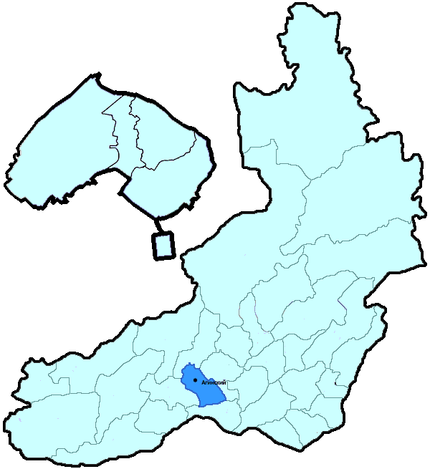При осуществлении надзора за соблюдением федерального законодательства на территории Агинского района в январе-августе 2019 года выявлено 922 нарушения (в аналогичном периоде предыдущего года (далее – АППГ) - 932, -1,1%).
В целях устранения выявленных нарушений прокуратурой принимались следующие меры:
- принесено 64 протеста (АППГ - 68, -5,9%), по результатам рассмотрения отменено и изменено 56 незаконных правовых актов (АППГ - 65, -13,8%);
- направлено 365 исков (заявлений) (АППГ - 218, 67,4%), из числа которых удовлетворено 362 (АППГ - 186, 94,6%);
- внесено 162 представления (АППГ - 234, -30,8%), по результатам рассмотрения которых к дисциплинарной ответственности привлечено 111 должностных лиц (АППГ - 169, -34,3%), таким образом, эффективность представлений составила 68,5%;
- по постановлениям прокурора к административной ответственности привлечено 44 лица (АППГ - 23, 91,3%);
- прокурором предостережено 13 лиц (АППГ - 16, -18,8%);
- в органы следствия и дознания направлено 5 постановлений в порядке п. 2 ч. 2 ст. 37 УПК РФ (АППГ - 5, 0,0%), по результатам рассмотрения которых возбуждено 3 уголовных дела (АППГ - 0, 0,0%).
При организации надзора в сфере экономики пресекались нарушения соблюдения законодательства о государственной и муниципальной собственности (16 или 1,7% от общего числа выявленных нарушений), о землепользовании (18, 2,0%), о закупках товаров, работ и услуг для обеспечения государственных и муниципальных нужд (13, 1,4%), законодательства о бюджете (55, 6,0%), о защите прав субъектов предпринимательской деятельности (35, 3,8%), а также законодательства об охране окружающей среды (15, 1,6%).
В сфере соблюдения прав и свобод человека и гражданина усилия сосредотачивались на пресечении нарушений трудовых (363, 39,4%), жилищных прав граждан (4, 0,4%), а также нарушений порядка рассмотрения обращений (9, 1,0%).
Нарушения пресекались также в сфере соблюдения прав и интересов несовершеннолетних (121, 13,1%), в сфере ЖКХ (4, 0,4%), в сфере обеспечения безопасности дорожного движения (69, 7,5%).

Подготовлено отделом правовой статистики прокуратуры Забайкальского края
АНАЛИЗ
статистических данных о результатах надзора за соблюдением федерального законодательства на территории Акшинского района в январе-августе 2019 года

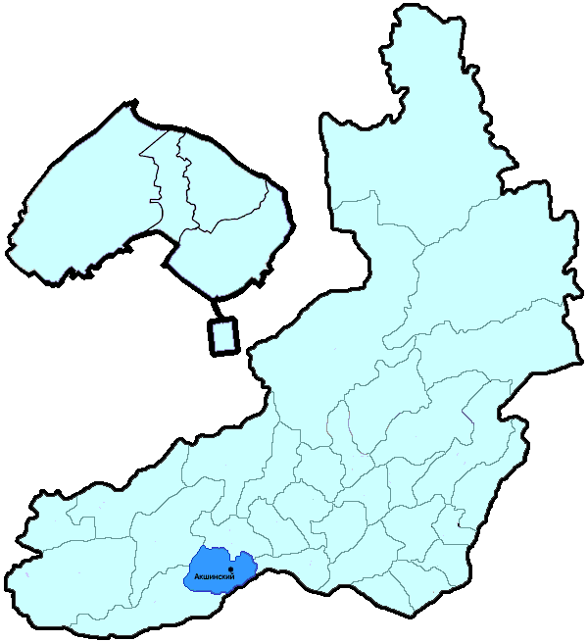При осуществлении надзора за соблюдением федерального законодательства на территории Акшинского района в январе-августе 2019 года выявлено 449 нарушений (в аналогичном периоде предыдущего года (далее – АППГ) - 795, -43,5%).
В целях устранения выявленных нарушений прокуратурой принимались следующие меры:
- принесено 88 протестов (АППГ - 95, -7,4%), по результатам рассмотрения отменено и изменено 70 незаконных правовых актов (АППГ - 82, -14,6%);
- направлено 156 исков (заявлений) (АППГ - 449, -65,3%), из числа которых удовлетворено 123 (АППГ - 418, -70,6%);
- внесено 63 представления (АППГ - 48, 31,3%), по результатам рассмотрения которых к дисциплинарной ответственности привлечено 44 должностных лица (АППГ - 53, -17,0%), таким образом, эффективность представлений составила 69,8%;
- по постановлениям прокурора к административной ответственности привлечено 10 лиц (АППГ - 15, -33,3%);
- прокурором предостережено 13 лиц (АППГ - 5, 160,0%);
- в органы следствия и дознания направлено 1 постановление в порядке п. 2 ч. 2 ст. 37 УПК РФ (АППГ - 0, 0,0%), по результатам рассмотрения которых возбуждено 1 уголовное дело (АППГ - 1, 0,0%).
При организации надзора в сфере экономики пресекались нарушения соблюдения законодательства о государственной и муниципальной собственности (2 или 0,4% от общего числа выявленных нарушений), о землепользовании (10, 2,2%), о закупках товаров, работ и услуг для обеспечения государственных и муниципальных нужд (6, 1,3%), законодательства о бюджете (27, 6,0%), о защите прав субъектов предпринимательской деятельности (11, 2,4%), а также законодательства об охране окружающей среды (29, 6,5%).
В сфере соблюдения прав и свобод человека и гражданина усилия сосредотачивались на пресечении нарушений трудовых (107, 23,8%), жилищных прав граждан (8, 1,8%), а также нарушений порядка рассмотрения обращений (11, 2,4%).
Нарушения пресекались также в сфере соблюдения прав и интересов несовершеннолетних (25, 5,6%), в сфере ЖКХ (4, 0,9%), в сфере обеспечения безопасности дорожного движения (5, 1,1%).

Подготовлено отделом правовой статистики прокуратуры Забайкальского края
АНАЛИЗ
статистических данных о результатах надзора за соблюдением федерального законодательства на территории Александрово-Заводского района в январе-августе 2019 года

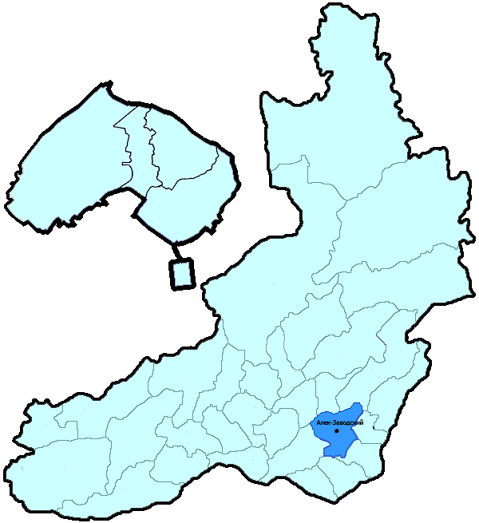При осуществлении надзора за соблюдением федерального законодательства на территории Александрово-Заводского района в январе-августе 2019 года выявлено 544 нарушения (в аналогичном периоде предыдущего года (далее – АППГ) - 385, 41,3%).
В целях устранения выявленных нарушений прокуратурой принимались следующие меры:
- принесено 54 протеста (АППГ - 38, 42,1%), по результатам рассмотрения отменено и изменено 44 незаконных правовых акта (АППГ - 38, 15,8%);
- направлено 67 исков (заявлений) (АППГ - 39, 71,8%), из числа которых удовлетворено 65 (АППГ - 25, 160,0%);
- внесено 119 представлений (АППГ - 96, 24,0%), по результатам рассмотрения которых к дисциплинарной ответственности привлечено 98 должностных лиц (АППГ - 107, -8,4%), таким образом, эффективность представлений составила 82,4%;
- по постановлениям прокурора к административной ответственности привлечено 14 лиц (АППГ - 7, 100,0%);
- прокурором предостережено 29 лиц (АППГ - 28, 3,6%);
- в органы следствия и дознания направлено 2 постановления в порядке п. 2 ч. 2 ст. 37 УПК РФ (АППГ - 1, 100,0%), по результатам рассмотрения которых возбуждено 2 уголовных дела (АППГ - 1, 100,0%).
При организации надзора в сфере экономики пресекались нарушения соблюдения законодательства о государственной и муниципальной собственности (11 или 2,0% от общего числа выявленных нарушений), о землепользовании (46, 8,5%), о закупках товаров, работ и услуг для обеспечения государственных и муниципальных нужд (19, 3,5%), законодательства о бюджете (37, 6,8%), о защите прав субъектов предпринимательской деятельности (127, 23,3%), а также законодательства об охране окружающей среды (69, 12,7%).
В сфере соблюдения прав и свобод человека и гражданина усилия сосредотачивались на пресечении нарушений трудовых (139, 25,6%), жилищных прав граждан (29, 5,3%), а также нарушений порядка рассмотрения обращений (1, 0,2%).
Нарушения пресекались также в сфере соблюдения прав и интересов несовершеннолетних (43, 7,9%), в сфере ЖКХ (8, 1,5%), в сфере обеспечения безопасности дорожного движения (6, 1,1%).

Подготовлено отделом правовой статистики прокуратуры Забайкальского края
АНАЛИЗ
статистических данных о результатах надзора за соблюдением федерального законодательства на территории Балейского района в январе-августе 2019 года

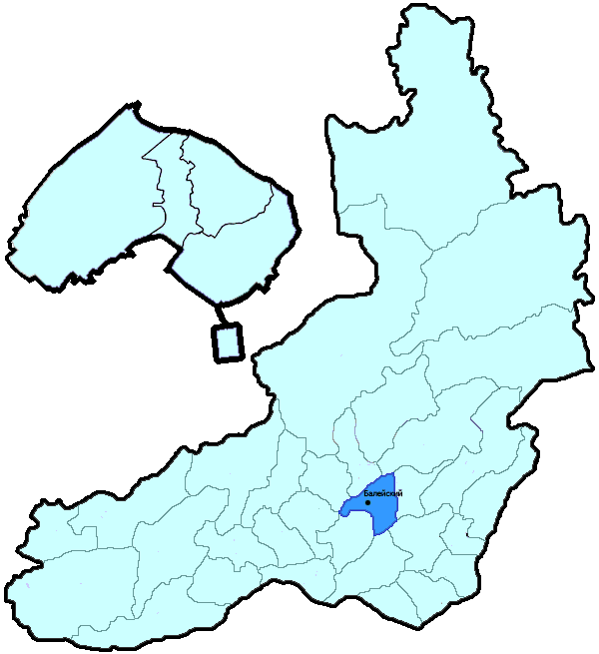При осуществлении надзора за соблюдением федерального законодательства на территории Балейского района в январе-августе 2019 года выявлено 740 нарушений (в аналогичном периоде предыдущего года (далее – АППГ) - 700, 5,7%).
В целях устранения выявленных нарушений прокуратурой принимались следующие меры:
- принесено 105 протестов (АППГ - 87, 20,7%), по результатам рассмотрения отменено и изменено 103 незаконных правовых акта (АППГ - 80, 28,8%);
- направлено 119 исков (заявлений) (АППГ - 103, 15,5%), из числа которых удовлетворено 162 (АППГ - 100, 62,0%);
- внесено 143 представления (АППГ - 123, 16,3%), по результатам рассмотрения которых к дисциплинарной ответственности привлечено 98 должностных лиц (АППГ - 68, 44,1%), таким образом, эффективность представлений составила 68,5%;
- по постановлениям прокурора к административной ответственности привлечено 51 лицо (АППГ - 27, 88,9%);
- прокурором предостережено 13 лиц (АППГ - 12, 8,3%);
- в органы следствия и дознания направлено 1 постановление в порядке п. 2 ч. 2 ст. 37 УПК РФ (АППГ - 0, 0,0%), по результатам рассмотрения которых возбуждено 1 уголовное дело (АППГ - 0, 0,0%).
При организации надзора в сфере экономики пресекались нарушения соблюдения законодательства о государственной и муниципальной собственности (10 или 1,4% от общего числа выявленных нарушений), о землепользовании (9, 1,2%), о закупках товаров, работ и услуг для обеспечения государственных и муниципальных нужд (31, 4,2%), законодательства о бюджете (35, 4,7%), о защите прав субъектов предпринимательской деятельности (38, 5,1%), а также законодательства об охране окружающей среды (54, 7,3%).
В сфере соблюдения прав и свобод человека и гражданина усилия сосредотачивались на пресечении нарушений трудовых (134, 18,1%), жилищных прав граждан (33, 4,5%), а также нарушений порядка рассмотрения обращений (23, 3,1%).
Нарушения пресекались также в сфере соблюдения прав и интересов несовершеннолетних (167, 22,6%), в сфере ЖКХ (17, 2,3%), в сфере обеспечения безопасности дорожного движения (16, 2,2%).

Подготовлено отделом правовой статистики прокуратуры Забайкальского края
АНАЛИЗ
статистических данных о результатах надзора за соблюдением федерального законодательства на территории Борзинского района в январе-августе 2019 года

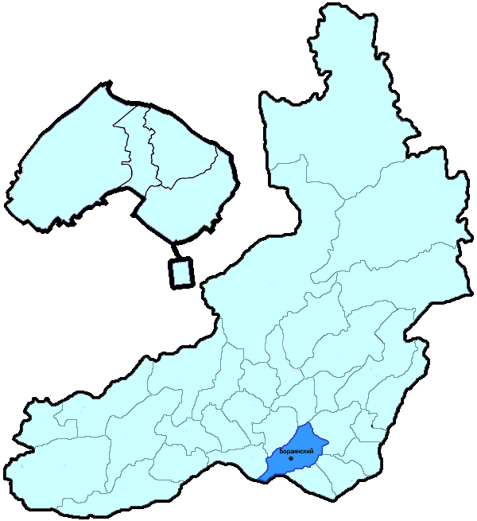При осуществлении надзора за соблюдением федерального законодательства на территории Борзинского района в январе-августе 2019 года выявлено 1235 нарушений (в аналогичном периоде предыдущего года (далее – АППГ) - 1200, 2,9%).
В целях устранения выявленных нарушений прокуратурой принимались следующие меры:
- принесено 89 протестов (АППГ - 84, 6,0%), по результатам рассмотрения отменено и изменено 81 незаконный правовой акт (АППГ - 87, -6,9%);
- направлено 127 исков (заявлений) (АППГ - 111, 14,4%), из числа которых удовлетворено 106 (АППГ - 110, -3,6%);
- внесено 131 представление (АППГ - 118, 11,0%), по результатам рассмотрения которых к дисциплинарной ответственности привлечено 97 должностных лиц (АППГ - 88, 10,2%), таким образом, эффективность представлений составила 74,0%;
- по постановлениям прокурора к административной ответственности привлечено 43 лица (АППГ - 73, -41,1%);
- прокурором предостережено 49 лиц (АППГ - 30, 63,3%);
- в органы следствия и дознания направлено 3 постановления в порядке п. 2 ч. 2 ст. 37 УПК РФ (АППГ - 7, -57,1%), по результатам рассмотрения которых возбуждено 3 уголовных дела (АППГ - 6, -50,0%).
При организации надзора в сфере экономики пресекались нарушения соблюдения законодательства о государственной и муниципальной собственности (24 или 1,9% от общего числа выявленных нарушений), о землепользовании (11, 0,9%), о закупках товаров, работ и услуг для обеспечения государственных и муниципальных нужд (48, 3,9%), законодательства о бюджете (102, 8,3%), о защите прав субъектов предпринимательской деятельности (99, 8,0%), а также законодательства об охране окружающей среды (51, 4,1%).
В сфере соблюдения прав и свобод человека и гражданина усилия сосредотачивались на пресечении нарушений трудовых (140, 11,3%), жилищных прав граждан (111, 9,0%), а также нарушений порядка рассмотрения обращений (10, 0,8%).
Нарушения пресекались также в сфере соблюдения прав и интересов несовершеннолетних (142, 11,5%), в сфере ЖКХ (103, 8,3%), в сфере обеспечения безопасности дорожного движения (14, 1,1%).

Подготовлено отделом правовой статистики прокуратуры Забайкальского края
АНАЛИЗ
статистических данных о результатах надзора за соблюдением федерального законодательства на территории Газимуро-Заводского района в январе-августе 2019 года

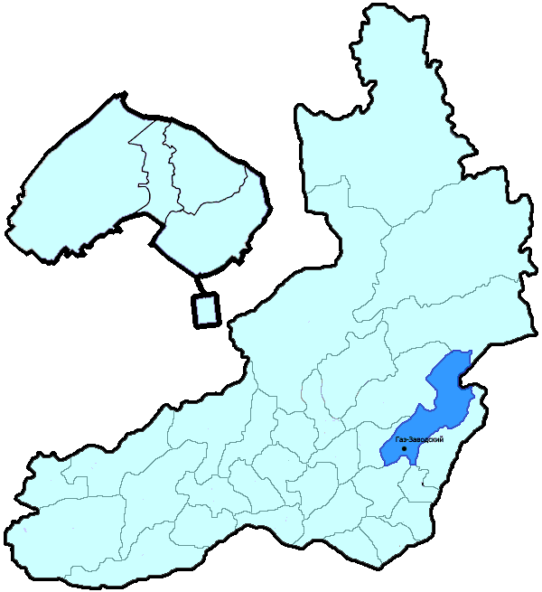При осуществлении надзора за соблюдением федерального законодательства на территории Газимуро-Заводского района в январе-августе 2019 года выявлено 436 нарушений (в аналогичном периоде предыдущего года (далее – АППГ) - 273, 59,7%).
В целях устранения выявленных нарушений прокуратурой принимались следующие меры:
- принесено 71 протест (АППГ - 48, 47,9%), по результатам рассмотрения отменено и изменено 60 незаконных правовых актов (АППГ - 6, 900,0%);
- направлено 98 исков (заявлений) (АППГ - 84, 16,7%), из числа которых удовлетворено 91 (АППГ - 47, 93,6%);
- внесено 66 представлений (АППГ - 83, -20,5%), по результатам рассмотрения которых к дисциплинарной ответственности привлечено 45 должностных лиц (АППГ - 24, 87,5%), таким образом, эффективность представлений составила 68,2%;
- по постановлениям прокурора к административной ответственности привлечено 17 лиц (АППГ - 11, 54,5%);
- прокурором предостережено 10 лиц (АППГ - 12, -16,7%);
- в органы следствия и дознания направлено 2 постановления в порядке п. 2 ч. 2 ст. 37 УПК РФ (АППГ - 1, 100,0%), по результатам рассмотрения которых возбуждено 1 уголовное дело (АППГ - 1, 0,0%).
При организации надзора в сфере экономики пресекались нарушения соблюдения законодательства о государственной и муниципальной собственности (25 или 5,7% от общего числа выявленных нарушений), о землепользовании (4, 0,9%), о закупках товаров, работ и услуг для обеспечения государственных и муниципальных нужд (15, 3,4%), законодательства о бюджете (6, 1,4%), о защите прав субъектов предпринимательской деятельности (18, 4,1%), а также законодательства об охране окружающей среды (22, 5,0%).
В сфере соблюдения прав и свобод человека и гражданина усилия сосредотачивались на пресечении нарушений трудовых (144, 33,0%), жилищных прав граждан (1, 0,2%), а также нарушений порядка рассмотрения обращений (0, 0,0%).
Нарушения пресекались также в сфере соблюдения прав и интересов несовершеннолетних (29, 6,7%), в сфере ЖКХ (1, 0,2%), в сфере обеспечения безопасности дорожного движения (5, 1,1%).

Подготовлено отделом правовой статистики прокуратуры Забайкальского края
АНАЛИЗ
статистических данных о результатах надзора за соблюдением федерального законодательства на территории Дульдургинского района в январе-августе 2019 года

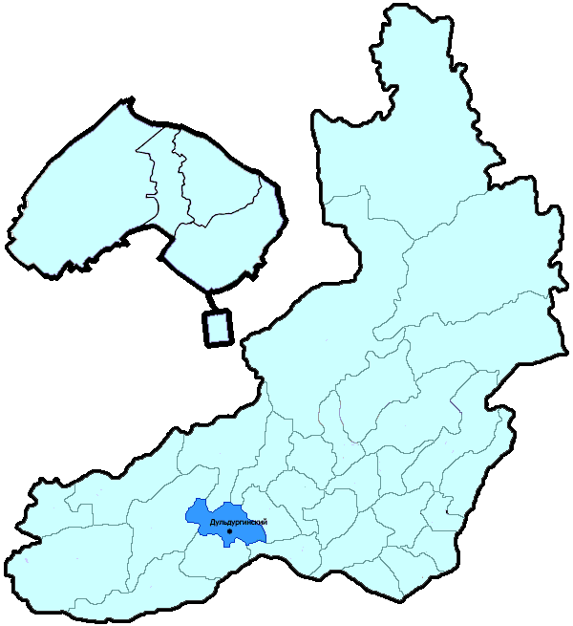При осуществлении надзора за соблюдением федерального законодательства на территории Дульдургинского района в январе-августе 2019 года выявлено 971 нарушение (в аналогичном периоде предыдущего года (далее – АППГ) - 837, 16,0%).
В целях устранения выявленных нарушений прокуратурой принимались следующие меры:
- принесено 89 протестов (АППГ - 95, -6,3%), по результатам рассмотрения отменено и изменено 85 незаконных правовых актов (АППГ - 82, 3,7%);
- направлено 149 исков (заявлений) (АППГ - 87, 71,3%), из числа которых удовлетворено 162 (АППГ - 57, 184,2%);
- внесено 196 представлений (АППГ - 168, 16,7%), по результатам рассмотрения которых к дисциплинарной ответственности привлечено 167 должностных лиц (АППГ - 161, 3,7%), таким образом, эффективность представлений составила 85,2%;
- по постановлениям прокурора к административной ответственности привлечено 53 лица (АППГ - 68, -22,1%);
- прокурором предостережено 22 лица (АППГ - 7, 214,3%);
- в органы следствия и дознания направлено 4 постановления в порядке п. 2 ч. 2 ст. 37 УПК РФ (АППГ - 7, -42,9%), по результатам рассмотрения которых возбуждено 3 уголовных дела (АППГ - 8, -62,5%).
При организации надзора в сфере экономики пресекались нарушения соблюдения законодательства о государственной и муниципальной собственности (20 или 2,1% от общего числа выявленных нарушений), о землепользовании (5, 0,5%), о закупках товаров, работ и услуг для обеспечения государственных и муниципальных нужд (36, 3,7%), законодательства о бюджете (70, 7,2%), о защите прав субъектов предпринимательской деятельности (20, 2,1%), а также законодательства об охране окружающей среды (49, 5,0%).
В сфере соблюдения прав и свобод человека и гражданина усилия сосредотачивались на пресечении нарушений трудовых (81, 8,3%), жилищных прав граждан (77, 7,9%), а также нарушений порядка рассмотрения обращений (11, 1,1%).
Нарушения пресекались также в сфере соблюдения прав и интересов несовершеннолетних (154, 15,9%), в сфере ЖКХ (21, 2,2%), в сфере обеспечения безопасности дорожного движения (61, 6,3%).

Подготовлено отделом правовой статистики прокуратуры Забайкальского края
АНАЛИЗ
статистических данных о результатах надзора за соблюдением федерального законодательства на территории Забайкальского района в январе-августе 2019 года

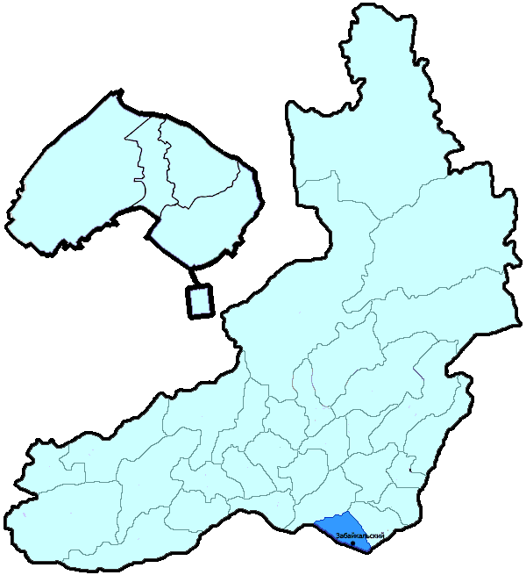При осуществлении надзора за соблюдением федерального законодательства на территории Забайкальского района в январе-августе 2019 года выявлено 1046 нарушений (в аналогичном периоде предыдущего года (далее – АППГ) - 1237, -15,4%).
В целях устранения выявленных нарушений прокуратурой принимались следующие меры:
- принесено 100 протестов (АППГ - 140, -28,6%), по результатам рассмотрения отменено и изменено 151 незаконный правовой акт (АППГ - 110, 37,3%);
- направлено 150 исков (заявлений) (АППГ - 250, -40,0%), из числа которых удовлетворено 142 (АППГ - 220, -35,5%);
- внесено 166 представлений (АППГ - 114, 45,6%), по результатам рассмотрения которых к дисциплинарной ответственности привлечено 102 должностных лица (АППГ - 67, 52,2%), таким образом, эффективность представлений составила 61,4%;
- по постановлениям прокурора к административной ответственности привлечено 75 лиц (АППГ - 54, 38,9%);
- прокурором предостережено 24 лица (АППГ - 10, 140,0%);
- в органы следствия и дознания направлено 1 постановление в порядке п. 2 ч. 2 ст. 37 УПК РФ (АППГ - 3, -66,7%), по результатам рассмотрения которых возбуждено 1 уголовное дело (АППГ - 3, -66,7%).
При организации надзора в сфере экономики пресекались нарушения соблюдения законодательства о государственной и муниципальной собственности (15 или 1,4% от общего числа выявленных нарушений), о землепользовании (8, 0,8%), о закупках товаров, работ и услуг для обеспечения государственных и муниципальных нужд (69, 6,6%), законодательства о бюджете (33, 3,2%), о защите прав субъектов предпринимательской деятельности (32, 3,1%), а также законодательства об охране окружающей среды (46, 4,4%).
В сфере соблюдения прав и свобод человека и гражданина усилия сосредотачивались на пресечении нарушений трудовых (246, 23,5%), жилищных прав граждан (37, 3,5%), а также нарушений порядка рассмотрения обращений (20, 1,9%).
Нарушения пресекались также в сфере соблюдения прав и интересов несовершеннолетних (178, 17,0%), в сфере ЖКХ (89, 8,5%), в сфере обеспечения безопасности дорожного движения (80, 7,6%).

Подготовлено отделом правовой статистики прокуратуры Забайкальского края
АНАЛИЗ
статистических данных о результатах надзора за соблюдением федерального законодательства на территории Каларского района в январе-августе 2019 года

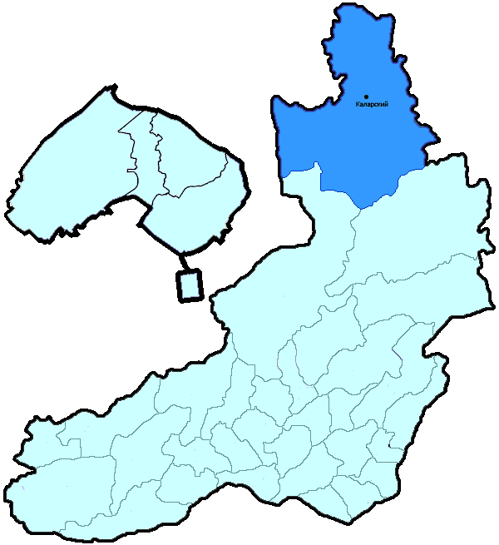При осуществлении надзора за соблюдением федерального законодательства на территории Каларского района в январе-августе 2019 года выявлено 599 нарушений (в аналогичном периоде предыдущего года (далее – АППГ) - 560, 7,0%).
В целях устранения выявленных нарушений прокуратурой принимались следующие меры:
- принесено 56 протестов (АППГ - 36, 55,6%), по результатам рассмотрения отменено и изменено 41 незаконный правовой акт (АППГ - 23, 78,3%);
- направлено 87 исков (заявлений) (АППГ - 81, 7,4%), из числа которых удовлетворено 81 (АППГ - 50, 62,0%);
- внесено 85 представлений (АППГ - 75, 13,3%), по результатам рассмотрения которых к дисциплинарной ответственности привлечено 46 должностных лиц (АППГ - 73, -37,0%), таким образом, эффективность представлений составила 54,1%;
- по постановлениям прокурора к административной ответственности привлечено 23 лица (АППГ - 16, 43,8%);
- прокурором предостережено 14 лиц (АППГ - 16, -12,5%);
- в органы следствия и дознания направлено 2 постановления в порядке п. 2 ч. 2 ст. 37 УПК РФ (АППГ - 3, -33,3%), по результатам рассмотрения которых возбуждено 1 уголовное дело (АППГ - 2, -50,0%).
При организации надзора в сфере экономики пресекались нарушения соблюдения законодательства о государственной и муниципальной собственности (78 или 13,0% от общего числа выявленных нарушений), о землепользовании (9, 1,5%), о закупках товаров, работ и услуг для обеспечения государственных и муниципальных нужд (2, 0,3%), законодательства о бюджете (7, 1,2%), о защите прав субъектов предпринимательской деятельности (23, 3,8%), а также законодательства об охране окружающей среды (37, 6,2%).
В сфере соблюдения прав и свобод человека и гражданина усилия сосредотачивались на пресечении нарушений трудовых (167, 27,9%), жилищных прав граждан (72, 12,0%), а также нарушений порядка рассмотрения обращений (2, 0,3%).
Нарушения пресекались также в сфере соблюдения прав и интересов несовершеннолетних (24, 4,0%), в сфере ЖКХ (17, 2,8%), в сфере обеспечения безопасности дорожного движения (23, 3,8%).

Подготовлено отделом правовой статистики прокуратуры Забайкальского края
АНАЛИЗ
статистических данных о результатах надзора за соблюдением федерального законодательства на территории Калганского района в январе-августе 2019 года

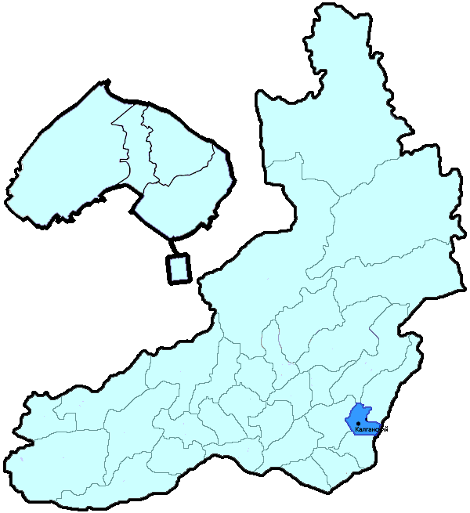При осуществлении надзора за соблюдением федерального законодательства на территории Калганского района в январе-августе 2019 года выявлено 634 нарушения (в аналогичном периоде предыдущего года (далее – АППГ) - 449, 41,2%).
В целях устранения выявленных нарушений прокуратурой принимались следующие меры:
- принесено 87 протестов (АППГ - 37, 135,1%), по результатам рассмотрения отменено и изменено 35 незаконных правовых актов (АППГ - 17, 105,9%);
- направлено 263 иска (заявления) (АППГ - 107, 145,8%), из числа которых удовлетворено 252 (АППГ - 100, 152,0%);
- внесено 59 представлений (АППГ - 67, -11,9%), по результатам рассмотрения которых к дисциплинарной ответственности привлечено 50 должностных лиц (АППГ - 25, 100,0%), таким образом, эффективность представлений составила 84,7%;
- по постановлениям прокурора к административной ответственности привлечено 2 лица (АППГ - 4, -50,0%);
- прокурором предостережено 25 лиц (АППГ - 6, 316,7%);
- в органы следствия и дознания направлено 2 постановления в порядке п. 2 ч. 2 ст. 37 УПК РФ (АППГ - 1, 100,0%), по результатам рассмотрения которых возбуждено 2 уголовных дела (АППГ - 1, 100,0%).
При организации надзора в сфере экономики пресекались нарушения соблюдения законодательства о государственной и муниципальной собственности (14 или 2,2% от общего числа выявленных нарушений), о землепользовании (112, 17,7%), о закупках товаров, работ и услуг для обеспечения государственных и муниципальных нужд (2, 0,3%), законодательства о бюджете (37, 5,8%), о защите прав субъектов предпринимательской деятельности (36, 5,7%), а также законодательства об охране окружающей среды (4, 0,6%).
В сфере соблюдения прав и свобод человека и гражданина усилия сосредотачивались на пресечении нарушений трудовых (262, 41,3%), жилищных прав граждан (21, 3,3%), а также нарушений порядка рассмотрения обращений (3, 0,5%).
Нарушения пресекались также в сфере соблюдения прав и интересов несовершеннолетних (55, 8,7%), в сфере ЖКХ (5, 0,8%), в сфере обеспечения безопасности дорожного движения (4, 0,6%).

Подготовлено отделом правовой статистики прокуратуры Забайкальского края
АНАЛИЗ
статистических данных о результатах надзора за соблюдением федерального законодательства на территории Карымского района в январе-августе 2019 года

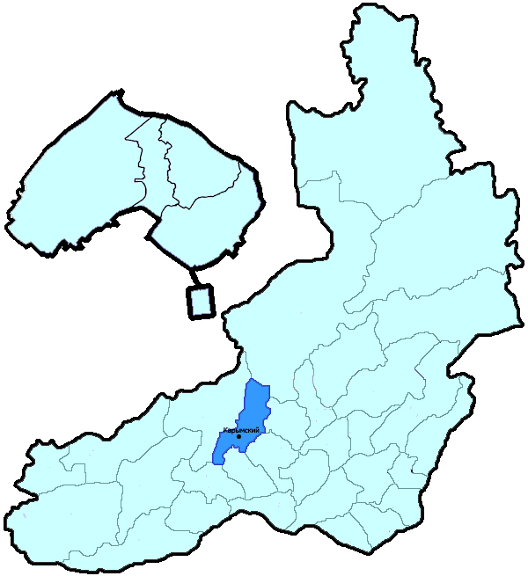При осуществлении надзора за соблюдением федерального законодательства на территории Карымского района в январе-августе 2019 года выявлено 558 нарушений (в аналогичном периоде предыдущего года (далее – АППГ) - 614, -9,1%).
В целях устранения выявленных нарушений прокуратурой принимались следующие меры:
- принесено 56 протестов (АППГ - 74, -24,3%), по результатам рассмотрения отменено и изменено 46 незаконных правовых актов (АППГ - 36, 27,8%);
- направлено 40 исков (заявлений) (АППГ - 44, -9,1%), из числа которых удовлетворено 42 (АППГ - 31, 35,5%);
- внесено 123 представления (АППГ - 111, 10,8%), по результатам рассмотрения которых к дисциплинарной ответственности привлечено 79 должностных лиц (АППГ - 97, -18,6%), таким образом, эффективность представлений составила 64,2%;
- по постановлениям прокурора к административной ответственности привлечено 39 лиц (АППГ - 29, 34,5%);
- прокурором предостережено 38 лиц (АППГ - 25, 52,0%);
- в органы следствия и дознания направлено 0 постановлений в порядке п. 2 ч. 2 ст. 37 УПК РФ (АППГ - 1, -100,0%), по результатам рассмотрения которых возбуждено 0 уголовных дел (АППГ - 1, -100,0%).
При организации надзора в сфере экономики пресекались нарушения соблюдения законодательства о государственной и муниципальной собственности (0 или 0,0% от общего числа выявленных нарушений), о землепользовании (1, 0,2%), о закупках товаров, работ и услуг для обеспечения государственных и муниципальных нужд (57, 10,2%), законодательства о бюджете (2, 0,4%), о защите прав субъектов предпринимательской деятельности (19, 3,4%), а также законодательства об охране окружающей среды (20, 3,6%).
В сфере соблюдения прав и свобод человека и гражданина усилия сосредотачивались на пресечении нарушений трудовых (36, 6,5%), жилищных прав граждан (43, 7,7%), а также нарушений порядка рассмотрения обращений (3, 0,5%).
Нарушения пресекались также в сфере соблюдения прав и интересов несовершеннолетних (86, 15,4%), в сфере ЖКХ (38, 6,8%), в сфере обеспечения безопасности дорожного движения (10, 1,8%).

Подготовлено отделом правовой статистики прокуратуры Забайкальского края
АНАЛИЗ
статистических данных о результатах надзора за соблюдением федерального законодательства на территории Кыринского района в январе-августе 2019 года

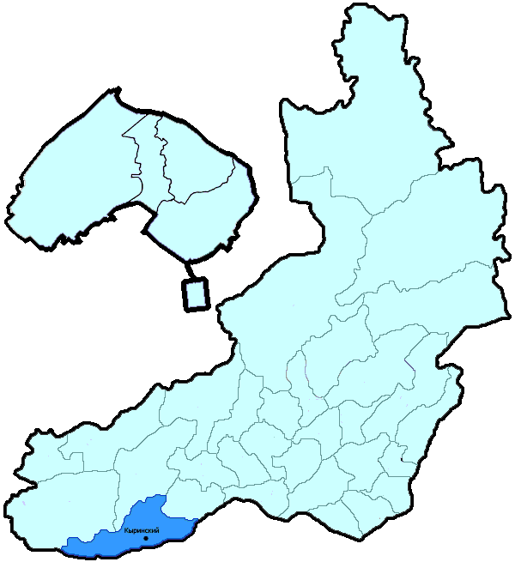При осуществлении надзора за соблюдением федерального законодательства на территории Кыринского района в январе-августе 2019 года выявлено 596 нарушений (в аналогичном периоде предыдущего года (далее – АППГ) - 536, 11,2%).
В целях устранения выявленных нарушений прокуратурой принимались следующие меры:
- принесено 95 протестов (АППГ - 86, 10,5%), по результатам рассмотрения отменено и изменено 84 незаконных правовых акта (АППГ - 73, 15,1%);
- направлено 97 исков (заявлений) (АППГ - 119, -18,5%), из числа которых удовлетворено 86 (АППГ - 94, -8,5%);
- внесено 182 представления (АППГ - 93, 95,7%), по результатам рассмотрения которых к дисциплинарной ответственности привлечено 107 должностных лиц (АППГ - 60, 78,3%), таким образом, эффективность представлений составила 58,8%;
- по постановлениям прокурора к административной ответственности привлечено 31 лицо (АППГ - 35, -11,4%);
- прокурором предостережено 27 лиц (АППГ - 21, 28,6%);
- в органы следствия и дознания направлено 3 постановления в порядке п. 2 ч. 2 ст. 37 УПК РФ (АППГ - 1, 200,0%), по результатам рассмотрения которых возбуждено 3 уголовных дела (АППГ - 1, 200,0%).
При организации надзора в сфере экономики пресекались нарушения соблюдения законодательства о государственной и муниципальной собственности (59 или 9,9% от общего числа выявленных нарушений), о землепользовании (2, 0,3%), о закупках товаров, работ и услуг для обеспечения государственных и муниципальных нужд (16, 2,7%), законодательства о бюджете (18, 3,0%), о защите прав субъектов предпринимательской деятельности (25, 4,2%), а также законодательства об охране окружающей среды (33, 5,5%).
В сфере соблюдения прав и свобод человека и гражданина усилия сосредотачивались на пресечении нарушений трудовых (100, 16,8%), жилищных прав граждан (6, 1,0%), а также нарушений порядка рассмотрения обращений (2, 0,3%).
Нарушения пресекались также в сфере соблюдения прав и интересов несовершеннолетних (120, 20,1%), в сфере ЖКХ (23, 3,9%), в сфере обеспечения безопасности дорожного движения (42, 7,0%).

Подготовлено отделом правовой статистики прокуратуры Забайкальского края
АНАЛИЗ
статистических данных о результатах надзора за соблюдением федерального законодательства на территории Краснокаменского района в январе-августе 2019 года

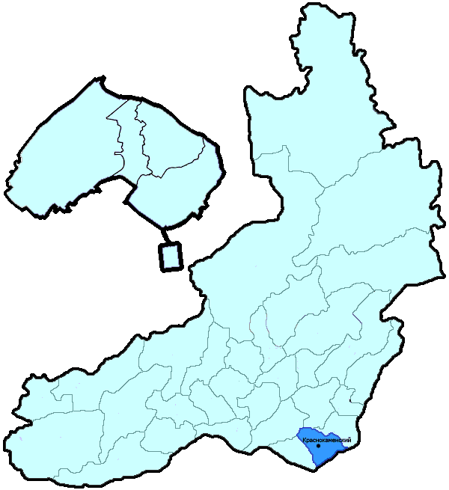При осуществлении надзора за соблюдением федерального законодательства на территории Краснокаменского района в январе-августе 2019 года выявлено 1902 нарушения (в аналогичном периоде предыдущего года (далее – АППГ) - 2529, -24,8%).
В целях устранения выявленных нарушений прокуратурой принимались следующие меры:
- принесено 235 протестов (АППГ - 235, 0,0%), по результатам рассмотрения отменено и изменено 187 незаконных правовых актов (АППГ - 222, -15,8%);
- направлено 173 иска (заявления) (АППГ - 198, -12,6%), из числа которых удовлетворено 120 (АППГ - 189, -36,5%);
- внесено 169 представлений (АППГ - 170, -0,6%), по результатам рассмотрения которых к дисциплинарной ответственности привлечено 87 должностных лиц (АППГ - 105, -17,1%), таким образом, эффективность представлений составила 51,5%;
- по постановлениям прокурора к административной ответственности привлечено 30 лиц (АППГ - 62, -51,6%);
- прокурором предостережено 26 лиц (АППГ - 19, 36,8%);
- в органы следствия и дознания направлено 2 постановления в порядке п. 2 ч. 2 ст. 37 УПК РФ (АППГ - 1, 100,0%), по результатам рассмотрения которых возбуждено 2 уголовных дела (АППГ - 1, 100,0%).
При организации надзора в сфере экономики пресекались нарушения соблюдения законодательства о государственной и муниципальной собственности (50 или 2,6% от общего числа выявленных нарушений), о землепользовании (31, 1,6%), о закупках товаров, работ и услуг для обеспечения государственных и муниципальных нужд (32, 1,7%), законодательства о бюджете (53, 2,8%), о защите прав субъектов предпринимательской деятельности (111, 5,8%), а также законодательства об охране окружающей среды (83, 4,4%).
В сфере соблюдения прав и свобод человека и гражданина усилия сосредотачивались на пресечении нарушений трудовых (375, 19,7%), жилищных прав граждан (73, 3,8%), а также нарушений порядка рассмотрения обращений (13, 0,7%).
Нарушения пресекались также в сфере соблюдения прав и интересов несовершеннолетних (327, 17,2%), в сфере ЖКХ (64, 3,4%), в сфере обеспечения безопасности дорожного движения (8, 0,4%).

Подготовлено отделом правовой статистики прокуратуры Забайкальского края
АНАЛИЗ
статистических данных о результатах надзора за соблюдением федерального законодательства на территории Красночикойского района в январе-августе 2019 года

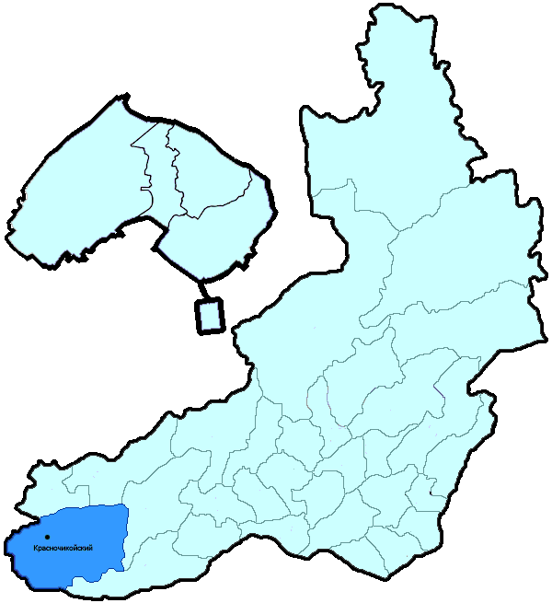При осуществлении надзора за соблюдением федерального законодательства на территории Красночикойского района в январе-августе 2019 года выявлено 614 нарушений (в аналогичном периоде предыдущего года (далее – АППГ) - 677, -9,3%).
В целях устранения выявленных нарушений прокуратурой принимались следующие меры:
- принесено 85 протестов (АППГ - 121, -29,8%), по результатам рассмотрения отменено и изменено 78 незаконных правовых актов (АППГ - 128, -39,1%);
- направлено 75 исков (заявлений) (АППГ - 69, 8,7%), из числа которых удовлетворено 71 (АППГ - 61, 16,4%);
- внесено 115 представлений (АППГ - 120, -4,2%), по результатам рассмотрения которых к дисциплинарной ответственности привлечено 90 должностных лиц (АППГ - 86, 4,7%), таким образом, эффективность представлений составила 78,3%;
- по постановлениям прокурора к административной ответственности привлечено 31 лицо (АППГ - 29, 6,9%);
- прокурором предостережено 38 лиц (АППГ - 25, 52,0%);
- в органы следствия и дознания направлено 1 постановление в порядке п. 2 ч. 2 ст. 37 УПК РФ (АППГ - 0, 0,0%), по результатам рассмотрения которых возбуждено 1 уголовное дело (АППГ - 0, 0,0%).
При организации надзора в сфере экономики пресекались нарушения соблюдения законодательства о государственной и муниципальной собственности (10 или 1,6% от общего числа выявленных нарушений), о землепользовании (30, 4,9%), о закупках товаров, работ и услуг для обеспечения государственных и муниципальных нужд (40, 6,5%), законодательства о бюджете (88, 14,3%), о защите прав субъектов предпринимательской деятельности (7, 1,1%), а также законодательства об охране окружающей среды (17, 2,8%).
В сфере соблюдения прав и свобод человека и гражданина усилия сосредотачивались на пресечении нарушений трудовых (78, 12,7%), жилищных прав граждан (10, 1,6%), а также нарушений порядка рассмотрения обращений (10, 1,6%).
Нарушения пресекались также в сфере соблюдения прав и интересов несовершеннолетних (118, 19,2%), в сфере ЖКХ (9, 1,5%), в сфере обеспечения безопасности дорожного движения (20, 3,3%).

Подготовлено отделом правовой статистики прокуратуры Забайкальского края
АНАЛИЗ
статистических данных о результатах надзора за соблюдением федерального законодательства на территории Могойтуйского района в январе-августе 2019 года

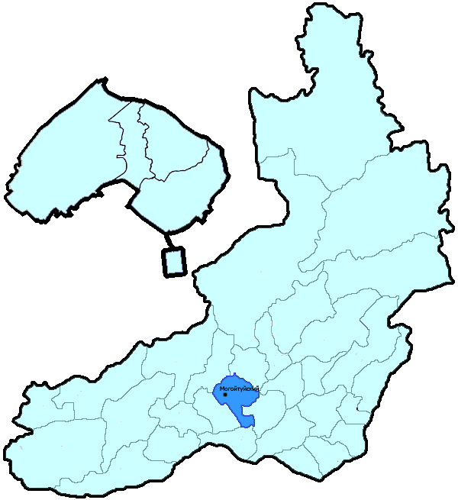При осуществлении надзора за соблюдением федерального законодательства на территории Могойтуйского района в январе-августе 2019 года выявлено 607 нарушений (в аналогичном периоде предыдущего года (далее – АППГ) - 784, -22,6%).
В целях устранения выявленных нарушений прокуратурой принимались следующие меры:
- принесено 71 протест (АППГ - 74, -4,1%), по результатам рассмотрения отменено и изменено 50 незаконных правовых актов (АППГ - 57, -12,3%);
- направлено 22 иска (заявления) (АППГ - 230, -90,4%), из числа которых удовлетворено 14 (АППГ - 185, -92,4%);
- внесено 201 представление (АППГ - 89, 125,8%), по результатам рассмотрения которых к дисциплинарной ответственности привлечено 90 должностных лиц (АППГ - 47, 91,5%), таким образом, эффективность представлений составила 44,8%;
- по постановлениям прокурора к административной ответственности привлечено 6 лиц (АППГ - 16, -62,5%);
- прокурором предостережено 10 лиц (АППГ - 13, -23,1%);
- в органы следствия и дознания направлено 1 постановление в порядке п. 2 ч. 2 ст. 37 УПК РФ (АППГ - 3, -66,7%), по результатам рассмотрения которых возбуждено 1 уголовное дело (АППГ - 2, -50,0%).
При организации надзора в сфере экономики пресекались нарушения соблюдения законодательства о государственной и муниципальной собственности (0 или 0,0% от общего числа выявленных нарушений), о землепользовании (0, 0,0%), о закупках товаров, работ и услуг для обеспечения государственных и муниципальных нужд (44, 7,2%), законодательства о бюджете (9, 1,5%), о защите прав субъектов предпринимательской деятельности (11, 1,8%), а также законодательства об охране окружающей среды (4, 0,7%).
В сфере соблюдения прав и свобод человека и гражданина усилия сосредотачивались на пресечении нарушений трудовых (105, 17,3%), жилищных прав граждан (3, 0,5%), а также нарушений порядка рассмотрения обращений (2, 0,3%).
Нарушения пресекались также в сфере соблюдения прав и интересов несовершеннолетних (103, 17,0%), в сфере ЖКХ (9, 1,5%), в сфере обеспечения безопасности дорожного движения (13, 2,1%).
Подготовлено отделом правовой статистики прокуратуры Забайкальского края
АНАЛИЗ
статистических данных о результатах надзора за соблюдением федерального законодательства на территории Могочинского района (включая территорию Тунгиро-Олекминского района) в январе-августе 2019 года

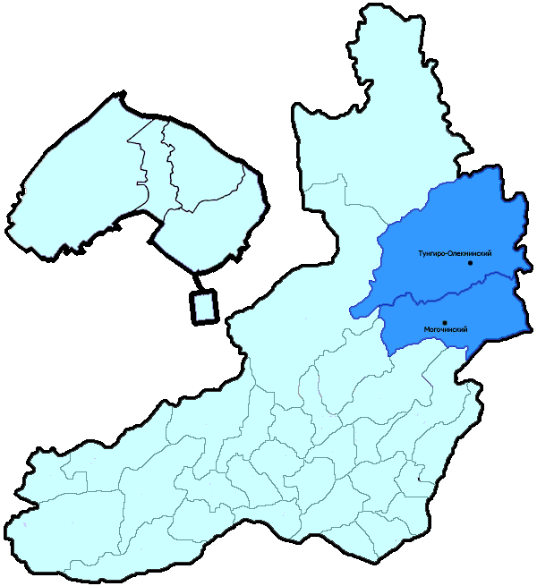При осуществлении надзора за соблюдением федерального законодательства на территории Могочинского района (включая территорию Тунгиро-Олекминского района) в январе-августе 2019 года выявлено 793 нарушения (в аналогичном периоде предыдущего года (далее – АППГ) - 819, -3,2%).
В целях устранения выявленных нарушений прокуратурой принимались следующие меры:
- принесено 54 протеста (АППГ - 79, -31,6%), по результатам рассмотрения отменено и изменено 47 незаконных правовых актов (АППГ - 44, 6,8%);
- направлено 97 исков (заявлений) (АППГ - 114, -14,9%), из числа которых удовлетворено 84 (АППГ - 108, -22,2%);
- внесено 166 представлений (АППГ - 119, 39,5%), по результатам рассмотрения которых к дисциплинарной ответственности привлечено 95 должностных лиц (АППГ - 75, 26,7%), таким образом, эффективность представлений составила 57,2%;
- по постановлениям прокурора к административной ответственности привлечено 25 лиц (АППГ - 30, -16,7%);
- прокурором предостережено 18 лиц (АППГ - 9, 100,0%);
- в органы следствия и дознания направлено 6 постановлений в порядке п. 2 ч. 2 ст. 37 УПК РФ (АППГ - 2, 200,0%), по результатам рассмотрения которых возбуждено 5 уголовных дел (АППГ - 2, 150,0%).
При организации надзора в сфере экономики пресекались нарушения соблюдения законодательства о государственной и муниципальной собственности (32 или 4,0% от общего числа выявленных нарушений), о землепользовании (29, 3,7%), о закупках товаров, работ и услуг для обеспечения государственных и муниципальных нужд (18, 2,3%), законодательства о бюджете (32, 4,0%), о защите прав субъектов предпринимательской деятельности (46, 5,8%), а также законодательства об охране окружающей среды (61, 7,7%).
В сфере соблюдения прав и свобод человека и гражданина усилия сосредотачивались на пресечении нарушений трудовых (47, 5,9%), жилищных прав граждан (25, 3,2%), а также нарушений порядка рассмотрения обращений (13, 1,6%).
Нарушения пресекались также в сфере соблюдения прав и интересов несовершеннолетних (72, 9,1%), в сфере ЖКХ (58, 7,3%), в сфере обеспечения безопасности дорожного движения (28, 3,5%).

Подготовлено отделом правовой статистики прокуратуры Забайкальского края
АНАЛИЗ
статистических данных о результатах надзора за соблюдением федерального законодательства на территории Нерчинского района в январе-августе 2019 года

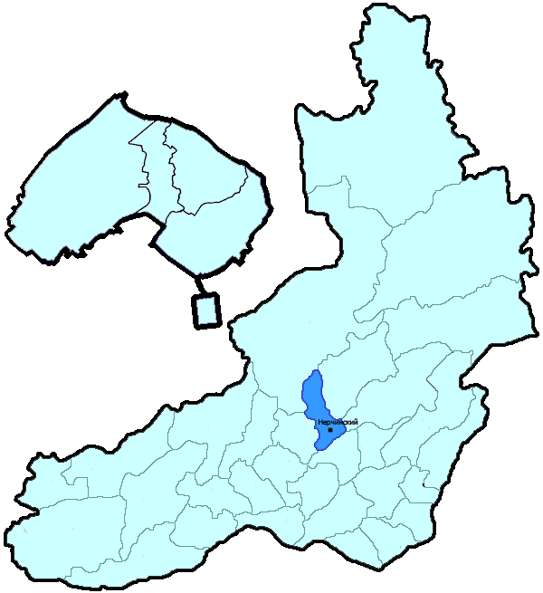При осуществлении надзора за соблюдением федерального законодательства на территории Нерчинского района в январе-августе 2019 года выявлено 670 нарушений (в аналогичном периоде предыдущего года (далее – АППГ) - 663, 1,1%).
В целях устранения выявленных нарушений прокуратурой принимались следующие меры:
- принесено 118 протестов (АППГ - 95, 24,2%), по результатам рассмотрения отменено и изменено 82 незаконных правовых акта (АППГ - 89, -7,9%);
- направлено 118 исков (заявлений) (АППГ - 179, -34,1%), из числа которых удовлетворено 71 (АППГ - 130, -45,4%);
- внесено 152 представления (АППГ - 130, 16,9%), по результатам рассмотрения которых к дисциплинарной ответственности привлечено 94 должностных лица (АППГ - 116, -19,0%), таким образом, эффективность представлений составила 61,8%;
- по постановлениям прокурора к административной ответственности привлечено 27 лиц (АППГ - 36, -25,0%);
- прокурором предостережено 8 лиц (АППГ - 29, -72,4%);
- в органы следствия и дознания направлено 5 постановлений в порядке п. 2 ч. 2 ст. 37 УПК РФ (АППГ - 2, 150,0%), по результатам рассмотрения которых возбуждено 4 уголовных дела (АППГ - 1, 300,0%).
При организации надзора в сфере экономики пресекались нарушения соблюдения законодательства о государственной и муниципальной собственности (14 или 2,1% от общего числа выявленных нарушений), о землепользовании (1, 0,1%), о закупках товаров, работ и услуг для обеспечения государственных и муниципальных нужд (31, 4,6%), законодательства о бюджете (79, 11,8%), о защите прав субъектов предпринимательской деятельности (34, 5,1%), а также законодательства об охране окружающей среды (25, 3,7%).
В сфере соблюдения прав и свобод человека и гражданина усилия сосредотачивались на пресечении нарушений трудовых (62, 9,3%), жилищных прав граждан (17, 2,5%), а также нарушений порядка рассмотрения обращений (3, 0,4%).
Нарушения пресекались также в сфере соблюдения прав и интересов несовершеннолетних (114, 17,0%), в сфере ЖКХ (14, 2,1%), в сфере обеспечения безопасности дорожного движения (11, 1,6%).

Подготовлено отделом правовой статистики прокуратуры Забайкальского края
АНАЛИЗ
статистических данных о результатах надзора за соблюдением федерального законодательства на территории Нерчинско-Заводского в январе-августе 2019 года

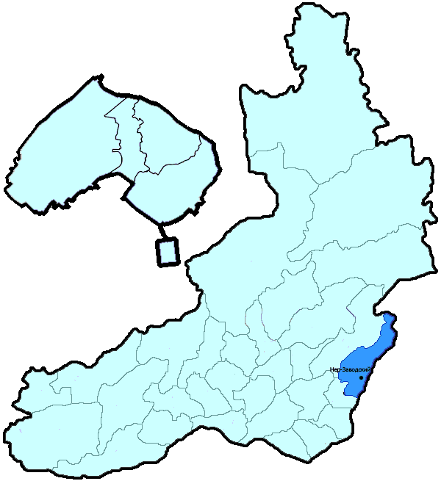При осуществлении надзора за соблюдением федерального законодательства на территории Нерчинско-Заводского в январе-августе 2019 года выявлено 331 нарушение (в аналогичном периоде предыдущего года (далее – АППГ) - 415, -20,2%).
В целях устранения выявленных нарушений прокуратурой принимались следующие меры:
- принесено 31 протест (АППГ - 34, -8,8%), по результатам рассмотрения отменено и изменено 38 незаконных правовых актов (АППГ - 33, 15,2%);
- направлено 31 иск (заявление) (АППГ - 30, 3,3%), из числа которых удовлетворено 54 (АППГ - 28, 92,9%);
- внесено 43 представления (АППГ - 42, 2,4%), по результатам рассмотрения которых к дисциплинарной ответственности привлечено 38 должностных лиц (АППГ - 28, 35,7%), таким образом, эффективность представлений составила 88,4%;
- по постановлениям прокурора к административной ответственности привлечено 23 лица (АППГ - 41, -43,9%);
- прокурором предостережено 38 лиц (АППГ - 12, 216,7%);
- в органы следствия и дознания направлено 0 постановлений в порядке п. 2 ч. 2 ст. 37 УПК РФ (АППГ - 1, -100,0%), по результатам рассмотрения которых возбуждено 0 уголовных дел (АППГ - 1, -100,0%).
При организации надзора в сфере экономики пресекались нарушения соблюдения законодательства о государственной и муниципальной собственности (73 или 22,1% от общего числа выявленных нарушений), о землепользовании (1, 0,3%), о закупках товаров, работ и услуг для обеспечения государственных и муниципальных нужд (1, 0,3%), законодательства о бюджете (6, 1,8%), о защите прав субъектов предпринимательской деятельности (0, 0,0%), а также законодательства об охране окружающей среды (38, 11,5%).
В сфере соблюдения прав и свобод человека и гражданина усилия сосредотачивались на пресечении нарушений трудовых (44, 13,3%), жилищных прав граждан (28, 8,5%), а также нарушений порядка рассмотрения обращений (2, 0,6%).
Нарушения пресекались также в сфере соблюдения прав и интересов несовершеннолетних (36, 10,9%), в сфере ЖКХ (0, 0,0%), в сфере обеспечения безопасности дорожного движения (1, 0,3%).

Подготовлено отделом правовой статистики прокуратуры Забайкальского края
АНАЛИЗ
статистических данных о результатах надзора за соблюдением федерального законодательства на территории Оловяннинского района в январе-августе 2019 года

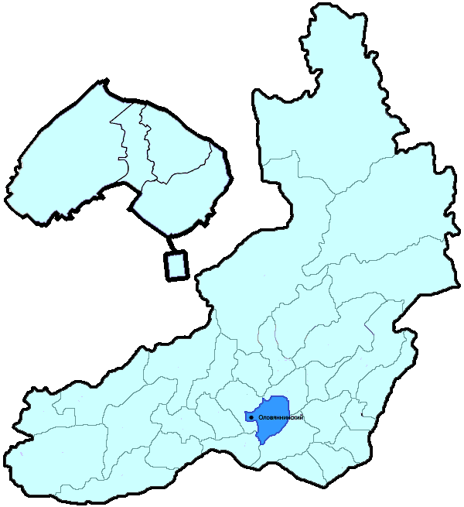При осуществлении надзора за соблюдением федерального законодательства на территории Оловяннинского района в январе-августе 2019 года выявлено 1100 нарушений (в аналогичном периоде предыдущего года (далее – АППГ) - 947, 16,2%).
В целях устранения выявленных нарушений прокуратурой принимались следующие меры:
- принесено 134 протеста (АППГ - 136, -1,5%), по результатам рассмотрения отменено и изменено 76 незаконных правовых актов (АППГ - 95, -20,0%);
- направлено 221 иск (заявление) (АППГ - 204, 8,3%), из числа которых удовлетворено 217 (АППГ - 181, 19,9%);
- внесено 174 представления (АППГ - 171, 1,8%), по результатам рассмотрения которых к дисциплинарной ответственности привлечено 122 должностных лица (АППГ - 132, -7,6%), таким образом, эффективность представлений составила 70,1%;
- по постановлениям прокурора к административной ответственности привлечено 57 лиц (АППГ - 76, -25,0%);
- прокурором предостережено 31 лицо (АППГ - 19, 63,2%);
- в органы следствия и дознания направлено 3 постановления в порядке п. 2 ч. 2 ст. 37 УПК РФ (АППГ - 2, 50,0%), по результатам рассмотрения которых возбуждено 2 уголовных дела (АППГ - 3, -33,3%).
При организации надзора в сфере экономики пресекались нарушения соблюдения законодательства о государственной и муниципальной собственности (35 или 3,2% от общего числа выявленных нарушений), о землепользовании (6, 0,5%), о закупках товаров, работ и услуг для обеспечения государственных и муниципальных нужд (67, 6,1%), законодательства о бюджете (59, 5,4%), о защите прав субъектов предпринимательской деятельности (44, 4,0%), а также законодательства об охране окружающей среды (51, 4,6%).
В сфере соблюдения прав и свобод человека и гражданина усилия сосредотачивались на пресечении нарушений трудовых (229, 20,8%), жилищных прав граждан (64, 5,8%), а также нарушений порядка рассмотрения обращений (11, 1,0%).
Нарушения пресекались также в сфере соблюдения прав и интересов несовершеннолетних (161, 14,6%), в сфере ЖКХ (39, 3,5%), в сфере обеспечения безопасности дорожного движения (37, 3,4%).

Подготовлено отделом правовой статистики прокуратуры Забайкальского края
АНАЛИЗ
статистических данных о результатах надзора за соблюдением федерального законодательства на территории Ононского района в январе-августе 2019 года

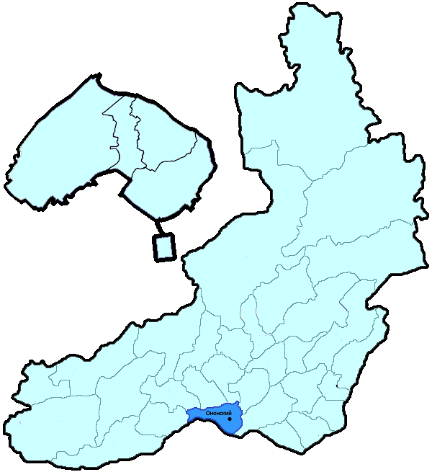При осуществлении надзора за соблюдением федерального законодательства на территории Ононского района в январе-августе 2019 года выявлено 842 нарушения (в аналогичном периоде предыдущего года (далее – АППГ) - 544, 54,8%).
В целях устранения выявленных нарушений прокуратурой принимались следующие меры:
- принесено 75 протестов (АППГ - 64, 17,2%), по результатам рассмотрения отменено и изменено 56 незаконных правовых актов (АППГ - 56, 0,0%);
- направлено 54 иска (заявления) (АППГ - 74, -27,0%), из числа которых удовлетворено 58 (АППГ - 67, -13,4%);
- внесено 82 представления (АППГ - 65, 26,2%), по результатам рассмотрения которых к дисциплинарной ответственности привлечено 70 должностных лиц (АППГ - 46, 52,2%), таким образом, эффективность представлений составила 85,4%;
- по постановлениям прокурора к административной ответственности привлечено 24 лица (АППГ - 20, 20,0%);
- прокурором предостережено 13 лиц (АППГ - 12, 8,3%);
- в органы следствия и дознания направлено 0 постановлений в порядке п. 2 ч. 2 ст. 37 УПК РФ (АППГ - 0, 0,0%), по результатам рассмотрения которых возбуждено 0 уголовных дел (АППГ - 0, 0,0%).
При организации надзора в сфере экономики пресекались нарушения соблюдения законодательства о государственной и муниципальной собственности (23 или 2,7% от общего числа выявленных нарушений), о землепользовании (4, 0,5%), о закупках товаров, работ и услуг для обеспечения государственных и муниципальных нужд (0, 0,0%), законодательства о бюджете (42, 5,0%), о защите прав субъектов предпринимательской деятельности (36, 4,3%), а также законодательства об охране окружающей среды (107, 12,7%).
В сфере соблюдения прав и свобод человека и гражданина усилия сосредотачивались на пресечении нарушений трудовых (71, 8,4%), жилищных прав граждан (38, 4,5%), а также нарушений порядка рассмотрения обращений (3, 0,4%).
Нарушения пресекались также в сфере соблюдения прав и интересов несовершеннолетних (298, 35,4%), в сфере ЖКХ (14, 1,7%), в сфере обеспечения безопасности дорожного движения (7, 0,8%).

Подготовлено отделом правовой статистики прокуратуры Забайкальского края
АНАЛИЗ
статистических данных о результатах надзора за соблюдением федерального законодательства на территории Петровск-Забайкальского района в январе-августе 2019 года

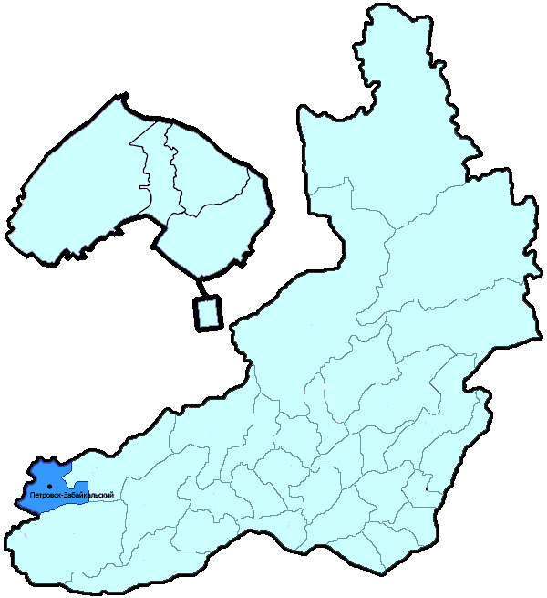При осуществлении надзора за соблюдением федерального законодательства на территории Петровск-Забайкальского района в январе-августе 2019 года выявлено 1482 нарушения (в аналогичном периоде предыдущего года (далее – АППГ) - 1496, -0,9%).
В целях устранения выявленных нарушений прокуратурой принимались следующие меры:
- принесено 83 протеста (АППГ - 86, -3,5%), по результатам рассмотрения отменено и изменено 83 незаконных правовых акта (АППГ - 77, 7,8%);
- направлено 239 исков (заявлений) (АППГ - 232, 3,0%), из числа которых удовлетворено 143 (АППГ - 218, -34,4%);
- внесено 90 представлений (АППГ - 118, -23,7%), по результатам рассмотрения которых к дисциплинарной ответственности привлечено 83 должностных лица (АППГ - 111, -25,2%), таким образом, эффективность представлений составила 92,2%;
- по постановлениям прокурора к административной ответственности привлечено 78 лиц (АППГ - 64, 21,9%);
- прокурором предостережено 19 лиц (АППГ - 28, -32,1%);
- в органы следствия и дознания направлено 4 постановления в порядке п. 2 ч. 2 ст. 37 УПК РФ (АППГ - 2, 100,0%), по результатам рассмотрения которых возбуждено 8 уголовных дел (АППГ - 2, 300,0%).
При организации надзора в сфере экономики пресекались нарушения соблюдения законодательства о государственной и муниципальной собственности (14 или 0,9% от общего числа выявленных нарушений), о землепользовании (4, 0,3%), о закупках товаров, работ и услуг для обеспечения государственных и муниципальных нужд (68, 4,6%), законодательства о бюджете (35, 2,4%), о защите прав субъектов предпринимательской деятельности (29, 2,0%), а также законодательства об охране окружающей среды (251, 16,9%).
В сфере соблюдения прав и свобод человека и гражданина усилия сосредотачивались на пресечении нарушений трудовых (241, 16,3%), жилищных прав граждан (56, 3,8%), а также нарушений порядка рассмотрения обращений (12, 0,8%).
Нарушения пресекались также в сфере соблюдения прав и интересов несовершеннолетних (313, 21,1%), в сфере ЖКХ (35, 2,4%), в сфере обеспечения безопасности дорожного движения (29, 2,0%).

Подготовлено отделом правовой статистики прокуратуры Забайкальского края
АНАЛИЗ
статистических данных о результатах надзора за соблюдением федерального законодательства на территории Приаргунского района в январе-августе 2019 года

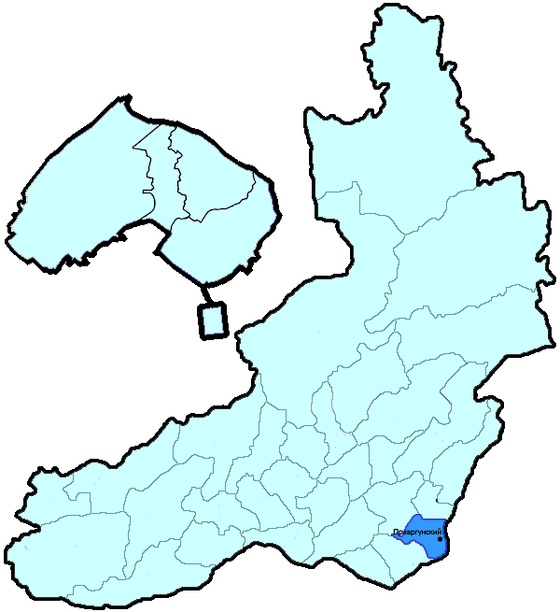При осуществлении надзора за соблюдением федерального законодательства на территории Приаргунского района в январе-августе 2019 года выявлено 785 нарушений (в аналогичном периоде предыдущего года (далее – АППГ) - 896, -12,4%).
В целях устранения выявленных нарушений прокуратурой принимались следующие меры:
- принесено 56 протестов (АППГ - 100, -44,0%), по результатам рассмотрения отменено и изменено 45 незаконных правовых актов (АППГ - 90, -50,0%);
- направлено 276 исков (заявлений) (АППГ - 315, -12,4%), из числа которых удовлетворено 271 (АППГ - 302, -10,3%);
- внесено 182 представления (АППГ - 218, -16,5%), по результатам рассмотрения которых к дисциплинарной ответственности привлечено 125 должностных лиц (АППГ - 181, -30,9%), таким образом, эффективность представлений составила 68,7%;
- по постановлениям прокурора к административной ответственности привлечено 12 лиц (АППГ - 16, -25,0%);
- прокурором предостережено 35 лиц (АППГ - 13, 169,2%);
- в органы следствия и дознания направлено 2 постановления в порядке п. 2 ч. 2 ст. 37 УПК РФ (АППГ - 0, 0,0%), по результатам рассмотрения которых возбуждено 2 уголовных дела (АППГ - 0, 0,0%).
При организации надзора в сфере экономики пресекались нарушения соблюдения законодательства о государственной и муниципальной собственности (5 или 0,6% от общего числа выявленных нарушений), о землепользовании (0, 0,0%), о закупках товаров, работ и услуг для обеспечения государственных и муниципальных нужд (33, 4,2%), законодательства о бюджете (14, 1,8%), о защите прав субъектов предпринимательской деятельности (4, 0,5%), а также законодательства об охране окружающей среды (9, 1,1%).
В сфере соблюдения прав и свобод человека и гражданина усилия сосредотачивались на пресечении нарушений трудовых (444, 56,6%), жилищных прав граждан (4, 0,5%), а также нарушений порядка рассмотрения обращений (4, 0,5%).
Нарушения пресекались также в сфере соблюдения прав и интересов несовершеннолетних (30, 3,8%), в сфере ЖКХ (10, 1,3%), в сфере обеспечения безопасности дорожного движения (10, 1,3%).

Подготовлено отделом правовой статистики прокуратуры Забайкальского края
АНАЛИЗ
статистических данных о результатах надзора за соблюдением федерального законодательства на территории Сретенского района в январе-августе 2019 года

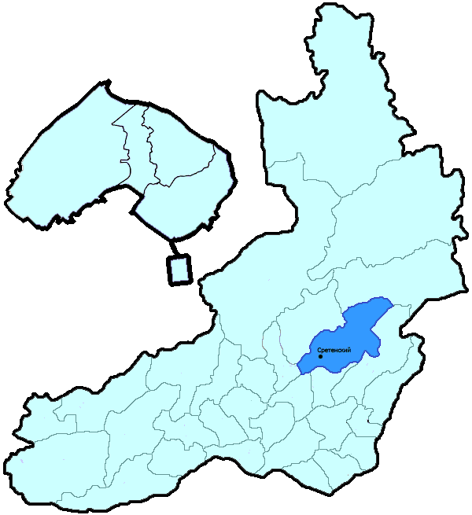При осуществлении надзора за соблюдением федерального законодательства на территории Сретенского района в январе-августе 2019 года выявлено 1544 нарушения (в аналогичном периоде предыдущего года (далее – АППГ) - 1741, -11,3%).
В целях устранения выявленных нарушений прокуратурой принимались следующие меры:
- принесено 167 протестов (АППГ - 195, -14,4%), по результатам рассмотрения отменено и изменено 157 незаконных правовых актов (АППГ - 187, -16,0%);
- направлено 563 иска (заявления) (АППГ - 622, -9,5%), из числа которых удовлетворено 399 (АППГ - 510, -21,8%);
- внесено 207 представлений (АППГ - 243, -14,8%), по результатам рассмотрения которых к дисциплинарной ответственности привлечено 99 должностных лиц (АППГ - 113, -12,4%), таким образом, эффективность представлений составила 47,8%;
- по постановлениям прокурора к административной ответственности привлечено 43 лица (АППГ - 54, -20,4%);
- прокурором предостережено 49 лиц (АППГ - 37, 32,4%);
- в органы следствия и дознания направлено 4 постановления в порядке п. 2 ч. 2 ст. 37 УПК РФ (АППГ - 3, 33,3%), по результатам рассмотрения которых возбуждено 2 уголовных дела (АППГ - 3, -33,3%).
При организации надзора в сфере экономики пресекались нарушения соблюдения законодательства о государственной и муниципальной собственности (59 или 3,8% от общего числа выявленных нарушений), о землепользовании (218, 14,1%), о закупках товаров, работ и услуг для обеспечения государственных и муниципальных нужд (15, 1,0%), законодательства о бюджете (37, 2,4%), о защите прав субъектов предпринимательской деятельности (23, 1,5%), а также законодательства об охране окружающей среды (146, 9,5%).
В сфере соблюдения прав и свобод человека и гражданина усилия сосредотачивались на пресечении нарушений трудовых (451, 29,2%), жилищных прав граждан (15, 1,0%), а также нарушений порядка рассмотрения обращений (11, 0,7%).
Нарушения пресекались также в сфере соблюдения прав и интересов несовершеннолетних (229, 14,8%), в сфере ЖКХ (55, 3,6%), в сфере обеспечения безопасности дорожного движения (36, 2,3%).

Подготовлено отделом правовой статистики прокуратуры Забайкальского края
АНАЛИЗ
статистических данных о результатах надзора за соблюдением федерального законодательства на территории Тунгокоченского района в январе-августе 2019 года

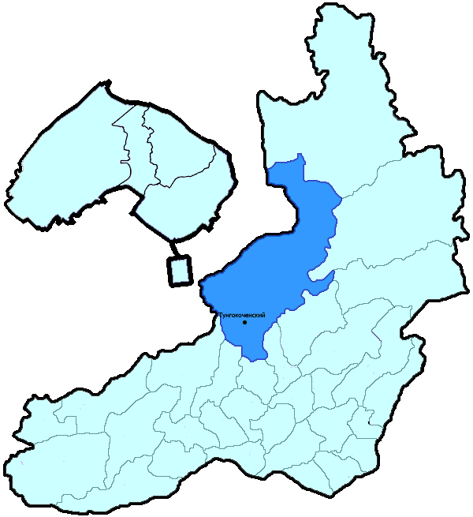При осуществлении надзора за соблюдением федерального законодательства на территории Тунгокоченского района в январе-августе 2019 года выявлено 445 нарушений (в аналогичном периоде предыдущего года (далее – АППГ) - 616, -27,8%).
В целях устранения выявленных нарушений прокуратурой принимались следующие меры:
- принесено 80 протестов (АППГ - 34, 135,3%), по результатам рассмотрения отменено и изменено 51 незаконный правовой акт (АППГ - 26, 96,2%);
- направлено 54 иска (заявления) (АППГ - 186, -71,0%), из числа которых удовлетворено 44 (АППГ - 180, -75,6%);
- внесено 92 представления (АППГ - 79, 16,5%), по результатам рассмотрения которых к дисциплинарной ответственности привлечено 34 должностных лица (АППГ - 32, 6,3%), таким образом, эффективность представлений составила 37,0%;
- по постановлениям прокурора к административной ответственности привлечено 17 лиц (АППГ - 37, -54,1%);
- прокурором предостережено 26 лиц (АППГ - 18, 44,4%);
- в органы следствия и дознания направлено 2 постановления в порядке п. 2 ч. 2 ст. 37 УПК РФ (АППГ - 0, 0,0%), по результатам рассмотрения которых возбуждено 2 уголовных дела (АППГ - 0, 0,0%).
При организации надзора в сфере экономики пресекались нарушения соблюдения законодательства о государственной и муниципальной собственности (22 или 4,9% от общего числа выявленных нарушений), о землепользовании (1, 0,2%), о закупках товаров, работ и услуг для обеспечения государственных и муниципальных нужд (14, 3,1%), законодательства о бюджете (1, 0,2%), о защите прав субъектов предпринимательской деятельности (76, 17,1%), а также законодательства об охране окружающей среды (30, 6,7%).
В сфере соблюдения прав и свобод человека и гражданина усилия сосредотачивались на пресечении нарушений трудовых (37, 8,3%), жилищных прав граждан (3, 0,7%), а также нарушений порядка рассмотрения обращений (5, 1,1%).
Нарушения пресекались также в сфере соблюдения прав и интересов несовершеннолетних (65, 14,6%), в сфере ЖКХ (26, 5,8%), в сфере обеспечения безопасности дорожного движения (8, 1,8%).

Подготовлено отделом правовой статистики прокуратуры Забайкальского края
АНАЛИЗ
статистических данных о результатах надзора за соблюдением федерального законодательства на территории Улетовского района в январе-августе 2019 года

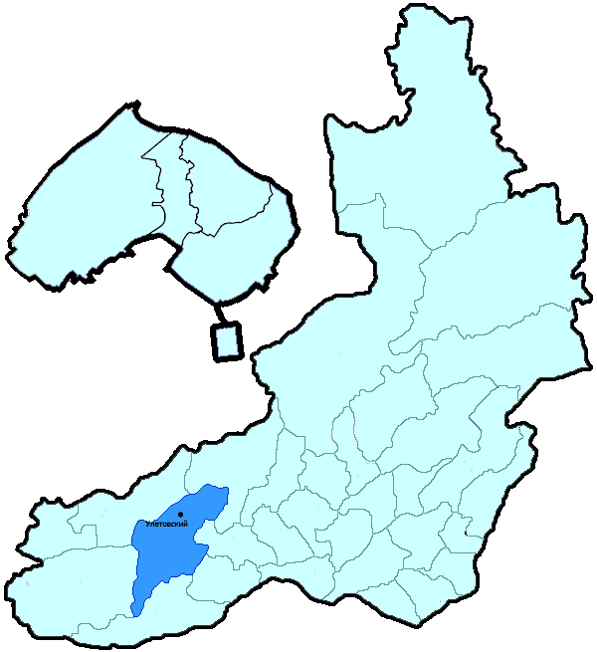При осуществлении надзора за соблюдением федерального законодательства на территории Улетовского района в январе-августе 2019 года выявлено 1376 нарушений (в аналогичном периоде предыдущего года (далее – АППГ) - 860, 60,0%).
В целях устранения выявленных нарушений прокуратурой принимались следующие меры:
- принесено 78 протестов (АППГ - 49, 59,2%), по результатам рассмотрения отменено и изменено 76 незаконных правовых актов (АППГ - 35, 117,1%);
- направлено 173 иска (заявления) (АППГ - 118, 46,6%), из числа которых удовлетворено 170 (АППГ - 81, 109,9%);
- внесено 123 представления (АППГ - 105, 17,1%), по результатам рассмотрения которых к дисциплинарной ответственности привлечено 81 должностное лицо (АППГ - 99, -18,2%), таким образом, эффективность представлений составила 65,9%;
- по постановлениям прокурора к административной ответственности привлечено 73 лица (АППГ - 31, 135,5%);
- прокурором предостережено 38 лиц (АППГ - 44, -13,6%);
- в органы следствия и дознания направлено 3 постановления в порядке п. 2 ч. 2 ст. 37 УПК РФ (АППГ - 4, -25,0%), по результатам рассмотрения которых возбуждено 3 уголовных дела (АППГ - 3, 0,0%).
При организации надзора в сфере экономики пресекались нарушения соблюдения законодательства о государственной и муниципальной собственности (21 или 1,5% от общего числа выявленных нарушений), о землепользовании (48, 3,5%), о закупках товаров, работ и услуг для обеспечения государственных и муниципальных нужд (28, 2,0%), законодательства о бюджете (53, 3,9%), о защите прав субъектов предпринимательской деятельности (50, 3,6%), а также законодательства об охране окружающей среды (166, 12,1%).
В сфере соблюдения прав и свобод человека и гражданина усилия сосредотачивались на пресечении нарушений трудовых (297, 21,6%), жилищных прав граждан (15, 1,1%), а также нарушений порядка рассмотрения обращений (5, 0,4%).
Нарушения пресекались также в сфере соблюдения прав и интересов несовершеннолетних (171, 12,4%), в сфере ЖКХ (28, 2,0%), в сфере обеспечения безопасности дорожного движения (52, 3,8%).

Подготовлено отделом правовой статистики прокуратуры Забайкальского края
АНАЛИЗ
статистических данных о результатах надзора за соблюдением федерального законодательства на территории Хилокского района в январе-августе 2019 года

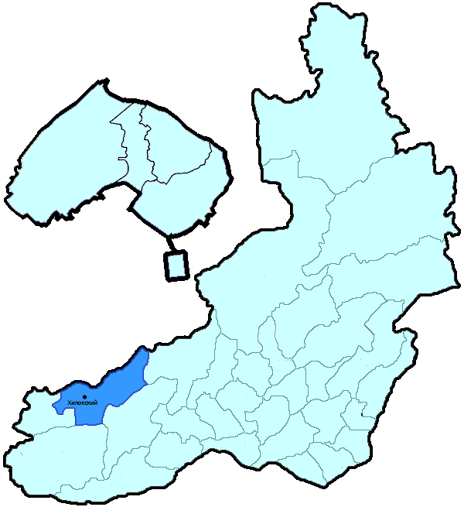При осуществлении надзора за соблюдением федерального законодательства на территории Хилокского района в январе-августе 2019 года выявлено 729 нарушений (в аналогичном периоде предыдущего года (далее – АППГ) - 764, -4,6%).
В целях устранения выявленных нарушений прокуратурой принимались следующие меры:
- принесено 101 протест (АППГ - 103, -1,9%), по результатам рассмотрения отменено и изменено 60 незаконных правовых актов (АППГ - 76, -21,1%);
- направлено 215 исков (заявлений) (АППГ - 117, 83,8%), из числа которых удовлетворено 227 (АППГ - 144, 57,6%);
- внесено 173 представления (АППГ - 121, 43,0%), по результатам рассмотрения которых к дисциплинарной ответственности привлечено 59 должностных лиц (АППГ - 95, -37,9%), таким образом, эффективность представлений составила 34,1%;
- по постановлениям прокурора к административной ответственности привлечено 59 лиц (АППГ - 50, 18,0%);
- прокурором предостережено 31 лицо (АППГ - 17, 82,4%);
- в органы следствия и дознания направлено 4 постановления в порядке п. 2 ч. 2 ст. 37 УПК РФ (АППГ - 2, 100,0%), по результатам рассмотрения которых возбуждено 2 уголовных дела (АППГ - 0, 0,0%).
При организации надзора в сфере экономики пресекались нарушения соблюдения законодательства о государственной и муниципальной собственности (16 или 2,2% от общего числа выявленных нарушений), о землепользовании (15, 2,1%), о закупках товаров, работ и услуг для обеспечения государственных и муниципальных нужд (17, 2,3%), законодательства о бюджете (68, 9,3%), о защите прав субъектов предпринимательской деятельности (11, 1,5%), а также законодательства об охране окружающей среды (59, 8,1%).
В сфере соблюдения прав и свобод человека и гражданина усилия сосредотачивались на пресечении нарушений трудовых (221, 30,3%), жилищных прав граждан (34, 4,7%), а также нарушений порядка рассмотрения обращений (4, 0,5%).
Нарушения пресекались также в сфере соблюдения прав и интересов несовершеннолетних (77, 10,6%), в сфере ЖКХ (20, 2,7%), в сфере обеспечения безопасности дорожного движения (15, 2,1%).

Подготовлено отделом правовой статистики прокуратуры Забайкальского края
АНАЛИЗ
статистических данных о результатах надзора за соблюдением федерального законодательства на территории Чернышевского района в январе-августе 2019 года

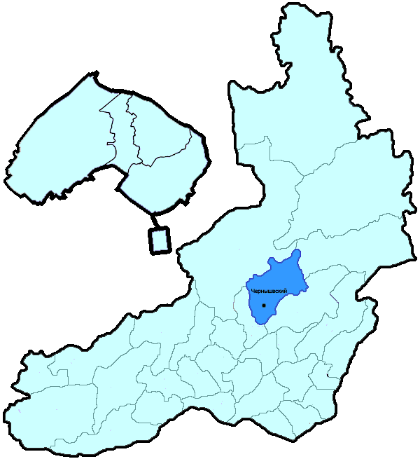При осуществлении надзора за соблюдением федерального законодательства на территории Чернышевского района в январе-августе 2019 года выявлено 1579 нарушений (в аналогичном периоде предыдущего года (далее – АППГ) - 1174, 34,5%).
В целях устранения выявленных нарушений прокуратурой принимались следующие меры:
- принесено 158 протестов (АППГ - 117, 35,0%), по результатам рассмотрения отменено и изменено 133 незаконных правовых акта (АППГ - 119, 11,8%);
- направлено 411 исков (заявлений) (АППГ - 309, 33,0%), из числа которых удовлетворено 438 (АППГ - 292, 50,0%);
- внесено 199 представлений (АППГ - 123, 61,8%), по результатам рассмотрения которых к дисциплинарной ответственности привлечено 100 должностных лиц (АППГ - 97, 3,1%), таким образом, эффективность представлений составила 50,3%;
- по постановлениям прокурора к административной ответственности привлечено 38 лиц (АППГ - 49, -22,4%);
- прокурором предостережено 39 лиц (АППГ - 26, 50,0%);
- в органы следствия и дознания направлено 5 постановлений в порядке п. 2 ч. 2 ст. 37 УПК РФ (АППГ - 2, 150,0%), по результатам рассмотрения которых возбуждено 5 уголовных дел (АППГ - 4, 25,0%).
При организации надзора в сфере экономики пресекались нарушения соблюдения законодательства о государственной и муниципальной собственности (73 или 4,6% от общего числа выявленных нарушений), о землепользовании (18, 1,1%), о закупках товаров, работ и услуг для обеспечения государственных и муниципальных нужд (6, 0,4%), законодательства о бюджете (82, 5,2%), о защите прав субъектов предпринимательской деятельности (45, 2,8%), а также законодательства об охране окружающей среды (119, 7,5%).
В сфере соблюдения прав и свобод человека и гражданина усилия сосредотачивались на пресечении нарушений трудовых (404, 25,6%), жилищных прав граждан (164, 10,4%), а также нарушений порядка рассмотрения обращений (1, 0,1%).
Нарушения пресекались также в сфере соблюдения прав и интересов несовершеннолетних (159, 10,1%), в сфере ЖКХ (32, 2,0%), в сфере обеспечения безопасности дорожного движения (84, 5,3%).

Подготовлено отделом правовой статистики прокуратуры Забайкальского края
АНАЛИЗ
статистических данных о результатах надзора за соблюдением федерального законодательства на территории Читинского района в январе-августе 2019 года

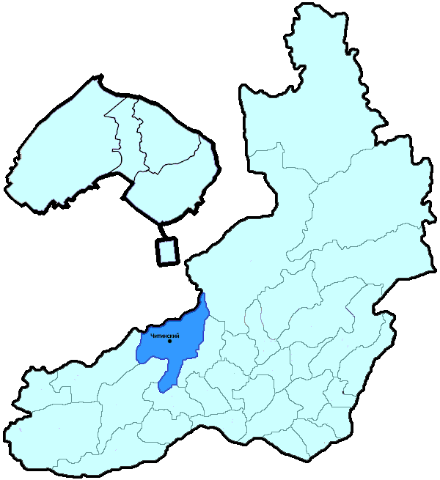При осуществлении надзора за соблюдением федерального законодательства на территории Читинского района в январе-августе 2019 года выявлено 859 нарушений (в аналогичном периоде предыдущего года (далее – АППГ) - 1289, -33,4%).
В целях устранения выявленных нарушений прокуратурой принимались следующие меры:
- принесено 80 протестов (АППГ - 232, -65,5%), по результатам рассмотрения отменено и изменено 49 незаконных правовых актов (АППГ - 138, -64,5%);
- направлено 124 иска (заявления) (АППГ - 172, -27,9%), из числа которых удовлетворено 116 (АППГ - 152, -23,7%);
- внесено 229 представлений (АППГ - 206, 11,2%), по результатам рассмотрения которых к дисциплинарной ответственности привлечено 128 должностных лиц (АППГ - 165, -22,4%), таким образом, эффективность представлений составила 55,9%;
- по постановлениям прокурора к административной ответственности привлечено 44 лица (АППГ - 80, -45,0%);
- прокурором предостережено 52 лица (АППГ - 35, 48,6%);
- в органы следствия и дознания направлено 8 постановлений в порядке п. 2 ч. 2 ст. 37 УПК РФ (АППГ - 7, 14,3%), по результатам рассмотрения которых возбуждено 4 уголовных дела (АППГ - 5, -20,0%).
При организации надзора в сфере экономики пресекались нарушения соблюдения законодательства о государственной и муниципальной собственности (8 или 0,9% от общего числа выявленных нарушений), о землепользовании (11, 1,3%), о закупках товаров, работ и услуг для обеспечения государственных и муниципальных нужд (22, 2,6%), законодательства о бюджете (47, 5,5%), о защите прав субъектов предпринимательской деятельности (5, 0,6%), а также законодательства об охране окружающей среды (87, 10,1%).
В сфере соблюдения прав и свобод человека и гражданина усилия сосредотачивались на пресечении нарушений трудовых (43, 5,0%), жилищных прав граждан (64, 7,5%), а также нарушений порядка рассмотрения обращений (21, 2,4%).
Нарушения пресекались также в сфере соблюдения прав и интересов несовершеннолетних (191, 22,2%), в сфере ЖКХ (63, 7,3%), в сфере обеспечения безопасности дорожного движения (28, 3,3%).

Подготовлено отделом правовой статистики прокуратуры Забайкальского края
АНАЛИЗ
статистических данных о результатах надзора за соблюдением федерального законодательства на территории Шелопугинского района в январе-августе 2019 года

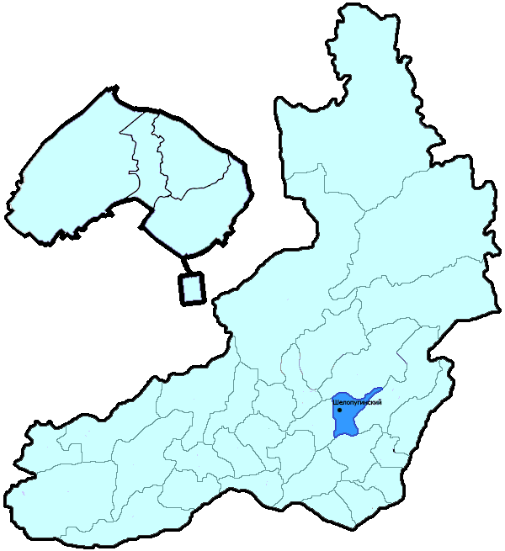При осуществлении надзора за соблюдением федерального законодательства на территории Шелопугинского района в январе-августе 2019 года выявлено 333 нарушения (в аналогичном периоде предыдущего года (далее – АППГ) - 316, 5,4%).
В целях устранения выявленных нарушений прокуратурой принимались следующие меры:
- принесено 55 протестов (АППГ - 35, 57,1%), по результатам рассмотрения отменено и изменено 42 незаконных правовых акта (АППГ - 33, 27,3%);
- направлено 21 иск (заявление) (АППГ - 34, -38,2%), из числа которых удовлетворено 22 (АППГ - 93, -76,3%);
- внесено 64 представления (АППГ - 56, 14,3%), по результатам рассмотрения которых к дисциплинарной ответственности привлечено 30 должностных лиц (АППГ - 53, -43,4%), таким образом, эффективность представлений составила 46,9%;
- по постановлениям прокурора к административной ответственности привлечено 1 лицо (АППГ - 9, -88,9%);
- прокурором предостережено 8 лиц (АППГ - 9, -11,1%);
- в органы следствия и дознания направлено 1 постановление в порядке п. 2 ч. 2 ст. 37 УПК РФ (АППГ - 0, 0,0%), по результатам рассмотрения которых возбуждено 1 уголовное дело (АППГ - 0, 0,0%).
При организации надзора в сфере экономики пресекались нарушения соблюдения законодательства о государственной и муниципальной собственности (0 или 0,0% от общего числа выявленных нарушений), о землепользовании (0, 0,0%), о закупках товаров, работ и услуг для обеспечения государственных и муниципальных нужд (0, 0,0%), законодательства о бюджете (16, 4,8%), о защите прав субъектов предпринимательской деятельности (28, 8,4%), а также законодательства об охране окружающей среды (42, 12,6%).
В сфере соблюдения прав и свобод человека и гражданина усилия сосредотачивались на пресечении нарушений трудовых (67, 20,1%), жилищных прав граждан (41, 12,3%), а также нарушений порядка рассмотрения обращений (1, 0,3%).
Нарушения пресекались также в сфере соблюдения прав и интересов несовершеннолетних (16, 4,8%), в сфере ЖКХ (7, 2,1%), в сфере обеспечения безопасности дорожного движения (9, 2,7%).

Подготовлено отделом правовой статистики прокуратуры Забайкальского края
АНАЛИЗ
статистических данных о результатах надзора за соблюдением федерального законодательства на территории Шилкинского района в январе-августе 2019 года

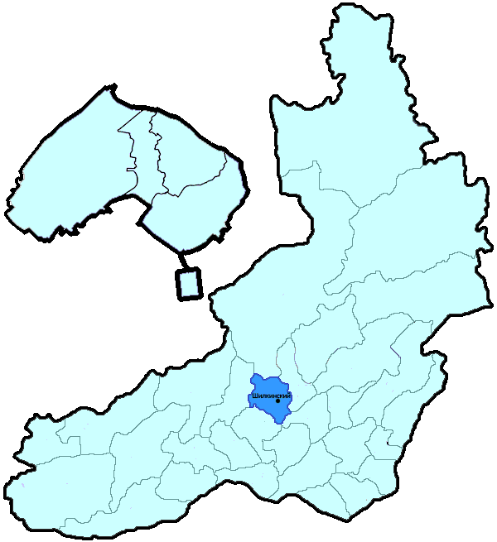При осуществлении надзора за соблюдением федерального законодательства на территории Шилкинского района в январе-августе 2019 года выявлено 1857 нарушений (в аналогичном периоде предыдущего года (далее – АППГ) - 1725, 7,7%).
В целях устранения выявленных нарушений прокуратурой принимались следующие меры:
- принесено 164 протеста (АППГ - 167, -1,8%), по результатам рассмотрения отменено и изменено 129 незаконных правовых актов (АППГ - 156, -17,3%);
- направлено 429 исков (заявлений) (АППГ - 444, -3,4%), из числа которых удовлетворено 427 (АППГ - 466, -8,4%);
- внесено 252 представления (АППГ - 187, 34,8%), по результатам рассмотрения которых к дисциплинарной ответственности привлечено 179 должностных лиц (АППГ - 162, 10,5%), таким образом, эффективность представлений составила 71,0%;
- по постановлениям прокурора к административной ответственности привлечено 48 лиц (АППГ - 43, 11,6%);
- прокурором предостережено 38 лиц (АППГ - 23, 65,2%);
- в органы следствия и дознания направлено 2 постановления в порядке п. 2 ч. 2 ст. 37 УПК РФ (АППГ - 1, 100,0%), по результатам рассмотрения которых возбуждено 3 уголовных дела (АППГ - 1, 200,0%).
При организации надзора в сфере экономики пресекались нарушения соблюдения законодательства о государственной и муниципальной собственности (17 или 0,9% от общего числа выявленных нарушений), о землепользовании (98, 5,3%), о закупках товаров, работ и услуг для обеспечения государственных и муниципальных нужд (64, 3,4%), законодательства о бюджете (36, 1,9%), о защите прав субъектов предпринимательской деятельности (140, 7,5%), а также законодательства об охране окружающей среды (74, 4,0%).
В сфере соблюдения прав и свобод человека и гражданина усилия сосредотачивались на пресечении нарушений трудовых (698, 37,6%), жилищных прав граждан (50, 2,7%), а также нарушений порядка рассмотрения обращений (16, 0,9%).
Нарушения пресекались также в сфере соблюдения прав и интересов несовершеннолетних (212, 11,4%), в сфере ЖКХ (31, 1,7%), в сфере обеспечения безопасности дорожного движения (29, 1,6%).

Подготовлено отделом правовой статистики прокуратуры Забайкальского края
АНАЛИЗ
статистических данных о результатах надзора за соблюдением федерального законодательства на территории Центрального района (включая территорию п. Северный) в январе-августе 2019 года

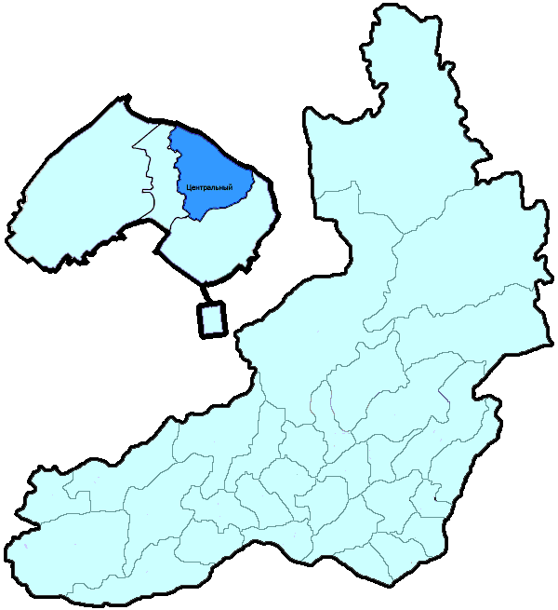При осуществлении надзора за соблюдением федерального законодательства на территории Центрального района (включая территорию п. Северный) в январе-августе 2019 года выявлено 1214 нарушений (в аналогичном периоде предыдущего года (далее – АППГ) - 1222, -0,7%).
В целях устранения выявленных нарушений прокуратурой принимались следующие меры:
- принесено 33 протеста (АППГ - 46, -28,3%), по результатам рассмотрения отменено и изменено 41 незаконный правовой акт (АППГ - 34, 20,6%);
- направлено 154 иска (заявления) (АППГ - 156, -1,3%), из числа которых удовлетворено 129 (АППГ - 78, 65,4%);
- внесено 136 представлений (АППГ - 139, -2,2%), по результатам рассмотрения которых к дисциплинарной ответственности привлечено 63 должностных лица (АППГ - 100, -37,0%), таким образом, эффективность представлений составила 46,3%;
- по постановлениям прокурора к административной ответственности привлечено 44 лица (АППГ - 54, -18,5%);
- прокурором предостережено 11 лиц (АППГ - 3, 266,7%);
- в органы следствия и дознания направлено 2 постановления в порядке п. 2 ч. 2 ст. 37 УПК РФ (АППГ - 3, -33,3%), по результатам рассмотрения которых возбуждено 2 уголовных дела (АППГ - 2, 0,0%).
При организации надзора в сфере экономики пресекались нарушения соблюдения законодательства о государственной и муниципальной собственности (8 или 0,7% от общего числа выявленных нарушений), о землепользовании (1, 0,1%), о закупках товаров, работ и услуг для обеспечения государственных и муниципальных нужд (46, 3,8%), законодательства о бюджете (18, 1,5%), о защите прав субъектов предпринимательской деятельности (9, 0,7%), а также законодательства об охране окружающей среды (52, 4,3%).
В сфере соблюдения прав и свобод человека и гражданина усилия сосредотачивались на пресечении нарушений трудовых (152, 12,5%), жилищных прав граждан (206, 17,0%), а также нарушений порядка рассмотрения обращений (66, 5,4%).
Нарушения пресекались также в сфере соблюдения прав и интересов несовершеннолетних (232, 19,1%), в сфере ЖКХ (120, 9,9%), в сфере обеспечения безопасности дорожного движения (80, 6,6%).

Подготовлено отделом правовой статистики прокуратуры Забайкальского края
АНАЛИЗ
статистических данных о результатах надзора за соблюдением федерального законодательства на территории Ингодинского района в январе-августе 2019 года

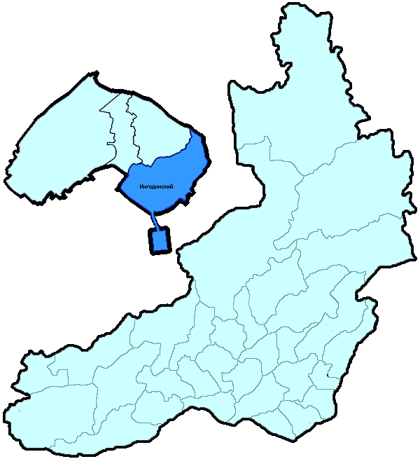При осуществлении надзора за соблюдением федерального законодательства на территории Ингодинского района в январе-августе 2019 года выявлено 880 нарушений (в аналогичном периоде предыдущего года (далее – АППГ) - 886, -0,7%).
В целях устранения выявленных нарушений прокуратурой принимались следующие меры:
- принесено 51 протест (АППГ - 59, -13,6%), по результатам рассмотрения отменено и изменено 39 незаконных правовых актов (АППГ - 47, -17,0%);
- направлено 152 иска (заявления) (АППГ - 67, 126,9%), из числа которых удовлетворено 53 (АППГ - 70, -24,3%);
- внесено 137 представлений (АППГ - 131, 4,6%), по результатам рассмотрения которых к дисциплинарной ответственности привлечено 80 должностных лиц (АППГ - 80, 0,0%), таким образом, эффективность представлений составила 58,4%;
- по постановлениям прокурора к административной ответственности привлечено 69 лиц (АППГ - 65, 6,2%);
- прокурором предостережено 11 лиц (АППГ - 12, -8,3%);
- в органы следствия и дознания направлено 2 постановления в порядке п. 2 ч. 2 ст. 37 УПК РФ (АППГ - 0, 0,0%), по результатам рассмотрения которых возбуждено 1 уголовное дело (АППГ - 0, 0,0%).
При организации надзора в сфере экономики пресекались нарушения соблюдения законодательства о государственной и муниципальной собственности (16 или 1,8% от общего числа выявленных нарушений), о землепользовании (1, 0,1%), о закупках товаров, работ и услуг для обеспечения государственных и муниципальных нужд (11, 1,3%), законодательства о бюджете (28, 3,2%), о защите прав субъектов предпринимательской деятельности (10, 1,1%), а также законодательства об охране окружающей среды (43, 4,9%).
В сфере соблюдения прав и свобод человека и гражданина усилия сосредотачивались на пресечении нарушений трудовых (284, 32,3%), жилищных прав граждан (52, 5,9%), а также нарушений порядка рассмотрения обращений (22, 2,5%).
Нарушения пресекались также в сфере соблюдения прав и интересов несовершеннолетних (136, 15,5%), в сфере ЖКХ (48, 5,5%), в сфере обеспечения безопасности дорожного движения (64, 7,3%).

Подготовлено отделом правовой статистики прокуратуры Забайкальского края
АНАЛИЗ
статистических данных о результатах надзора за соблюдением федерального законодательства на территории Железнодорожного района в январе-августе 2019 года

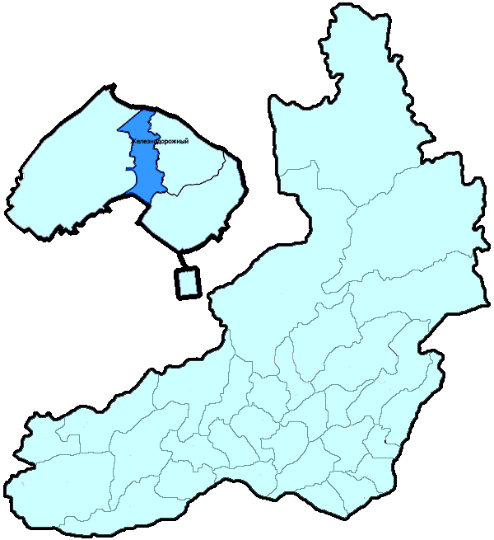При осуществлении надзора за соблюдением федерального законодательства на территории Железнодорожного района в январе-августе 2019 года выявлено 1082 нарушения (в аналогичном периоде предыдущего года (далее – АППГ) - 734, 47,4%).
В целях устранения выявленных нарушений прокуратурой принимались следующие меры:
- принесено 37 протестов (АППГ - 23, 60,9%), по результатам рассмотрения отменено и изменено 32 незаконных правовых акта (АППГ - 17, 88,2%);
- направлено 78 исков (заявлений) (АППГ - 95, -17,9%), из числа которых удовлетворено 54 (АППГ - 77, -29,9%);
- внесено 179 представлений (АППГ - 102, 75,5%), по результатам рассмотрения которых к дисциплинарной ответственности привлечено 75 должностных лиц (АППГ - 41, 82,9%), таким образом, эффективность представлений составила 41,9%;
- по постановлениям прокурора к административной ответственности привлечено 60 лиц (АППГ - 54, 11,1%);
- прокурором предостережено 10 лиц (АППГ - 5, 100,0%);
- в органы следствия и дознания направлено 0 постановлений в порядке п. 2 ч. 2 ст. 37 УПК РФ (АППГ - 2, -100,0%), по результатам рассмотрения которых возбуждено 1 уголовное дело (АППГ - 1, 0,0%).
При организации надзора в сфере экономики пресекались нарушения соблюдения законодательства о государственной и муниципальной собственности (52 или 4,8% от общего числа выявленных нарушений), о землепользовании (3, 0,3%), о закупках товаров, работ и услуг для обеспечения государственных и муниципальных нужд (20, 1,8%), законодательства о бюджете (1, 0,1%), о защите прав субъектов предпринимательской деятельности (0, 0,0%), а также законодательства об охране окружающей среды (95, 8,8%).
В сфере соблюдения прав и свобод человека и гражданина усилия сосредотачивались на пресечении нарушений трудовых (223, 20,6%), жилищных прав граждан (63, 5,8%), а также нарушений порядка рассмотрения обращений (85, 7,9%).
Нарушения пресекались также в сфере соблюдения прав и интересов несовершеннолетних (236, 21,8%), в сфере ЖКХ (102, 9,4%), в сфере обеспечения безопасности дорожного движения (23, 2,1%).

Подготовлено отделом правовой статистики прокуратуры Забайкальского края
АНАЛИЗ
статистических данных о результатах надзора за соблюдением федерального законодательства на территории Черновского района (включая п. Кадала) в январе-августе 2019 года

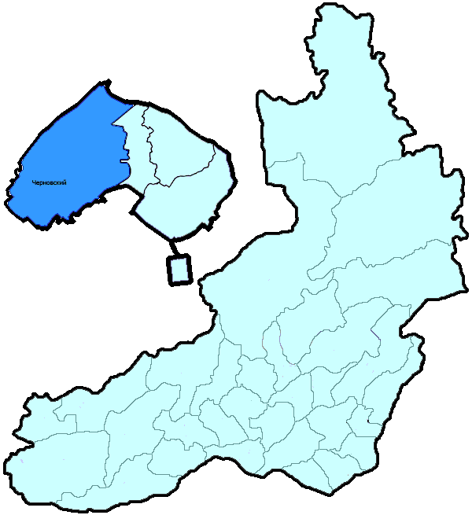При осуществлении надзора за соблюдением федерального законодательства на территории Черновского района (включая п. Кадала) в январе-августе 2019 года выявлено 1047 нарушений (в аналогичном периоде предыдущего года (далее – АППГ) - 1110, -5,7%).
В целях устранения выявленных нарушений прокуратурой принимались следующие меры:
- принесено 27 протестов (АППГ - 37, -27,0%), по результатам рассмотрения отменено и изменено 23 незаконных правовых акта (АППГ - 35, -34,3%);
- направлено 141 иск (заявление) (АППГ - 179, -21,2%), из числа которых удовлетворено 124 (АППГ - 120, 3,3%);
- внесено 124 представления (АППГ - 102, 21,6%), по результатам рассмотрения которых к дисциплинарной ответственности привлечено 77 должностных лиц (АППГ - 110, -30,0%), таким образом, эффективность представлений составила 62,1%;
- по постановлениям прокурора к административной ответственности привлечено 55 лиц (АППГ - 43, 27,9%);
- прокурором предостережено 23 лица (АППГ - 12, 91,7%);
- в органы следствия и дознания направлено 6 постановлений в порядке п. 2 ч. 2 ст. 37 УПК РФ (АППГ - 7, -14,3%), по результатам рассмотрения которых возбуждено 6 уголовных дел (АППГ - 3, 100,0%).
При организации надзора в сфере экономики пресекались нарушения соблюдения законодательства о государственной и муниципальной собственности (22 или 2,1% от общего числа выявленных нарушений), о землепользовании (8, 0,8%), о закупках товаров, работ и услуг для обеспечения государственных и муниципальных нужд (20, 1,9%), законодательства о бюджете (83, 7,9%), о защите прав субъектов предпринимательской деятельности (26, 2,5%), а также законодательства об охране окружающей среды (99, 9,5%).
В сфере соблюдения прав и свобод человека и гражданина усилия сосредотачивались на пресечении нарушений трудовых (64, 6,1%), жилищных прав граждан (98, 9,4%), а также нарушений порядка рассмотрения обращений (27, 2,6%).
Нарушения пресекались также в сфере соблюдения прав и интересов несовершеннолетних (214, 20,4%), в сфере ЖКХ (79, 7,5%), в сфере обеспечения безопасности дорожного движения (50, 4,8%).

Подготовлено отделом правовой статистики прокуратуры Забайкальского края

АНАЛИЗ
статистических данных о результатах надзора за соблюдением федерального законодательства на территории поднадзорной прокуратуре по надзору за исправительными учреждениями в январе-августе 2019 года

При осуществлении надзора за соблюдением федерального законодательства на территории поднадзорной прокуратуре по надзору за исправительными учреждениями в январе-августе 2019 года выявлено 15 нарушений (в аналогичном периоде предыдущего года (далее – АППГ) - 0, 0,0%).
В целях устранения выявленных нарушений прокуратурой принимались следующие меры:
- принесено 3 протетста (АППГ - 0, 0,0%), по результатам рассмотрения отменено и изменено 3 незаконных правовых акта (АППГ - 0, 0,0%);
- направлено 0 исков (заявлений) (АППГ - 0, 0,0%), из числа которых удовлетворено 0 (АППГ - 0, 0,0%);
- внесено 10 представлений (АППГ - 0, 0,0%), по результатам рассмотрения которых к дисциплинарной ответственности привлечено 0 должностных лиц (АППГ - 0, 0,0%), таким образом, эффективность представлений составила 0,0%;
- по постановлениям прокурора к административной ответственности привлечено 0 лиц (АППГ - 0, 0,0%);
- прокурором предостережено 0 лиц (АППГ - 1, -100,0%);
- в органы следствия и дознания направлено 1 постановление в порядке п. 2 ч. 2 ст. 37 УПК РФ (АППГ - 0, 0,0%), по результатам рассмотрения которых возбуждено 0 уголовных дел (АППГ - 0, 0,0%).
При организации надзора в сфере экономики пресекались нарушения соблюдения законодательства о государственной и муниципальной собственности (0 или 0,0% от общего числа выявленных нарушений), о землепользовании (2, 13,3%), о закупках товаров, работ и услуг для обеспечения государственных и муниципальных нужд (1, 6,7%), законодательства о бюджете (0, 0,0%), о защите прав субъектов предпринимательской деятельности (0, 0,0%), а также законодательства об охране окружающей среды (0, 0,0%).
В сфере соблюдения прав и свобод человека и гражданина усилия сосредотачивались на пресечении нарушений трудовых (0, 0,0%), жилищных прав граждан (0, 0,0%), а также нарушений порядка рассмотрения обращений (0, 0,0%).
Нарушения пресекались также в сфере соблюдения прав и интересов несовершеннолетних (0, 0,0%), в сфере ЖКХ (0, 0,0%), в сфере обеспечения безопасности дорожного движения (0, 0,0%).

Подготовлено отделом правовой статистики прокуратуры Забайкальского края

АНАЛИЗ
статистических данных о результатах надзора за соблюдением федерального законодательства на территории Аппарат в январе-августе 2019 года

При осуществлении надзора за соблюдением федерального законодательства на территории Аппарат в январе-августе 2019 года выявлено 808 нарушений (в аналогичном периоде предыдущего года (далее – АППГ) - 858, -5,8%).
В целях устранения выявленных нарушений прокуратурой принимались следующие меры:
- принесено 46 протестов (АППГ - 72, -36,1%), по результатам рассмотрения отменено и изменено 36 незаконных правовых актов (АППГ - 57, -36,8%);
- направлено 83 иска (заявления) (АППГ - 57, 45,6%), из числа которых удовлетворено 61 (АППГ - 60, 1,7%);
- внесено 156 представлений (АППГ - 162, -3,7%), по результатам рассмотрения которых к дисциплинарной ответственности привлечено 119 должностных лиц (АППГ - 141, -15,6%), таким образом, эффективность представлений составила 76,3%;
- по постановлениям прокурора к административной ответственности привлечено 15 лиц (АППГ - 7, 114,3%);
- прокурором предостережено 13 лиц (АППГ - 14, -7,1%);
- в органы следствия и дознания направлено 4 постановления в порядке п. 2 ч. 2 ст. 37 УПК РФ (АППГ - 5, -20,0%), по результатам рассмотрения которых возбуждено 2 уголовных дела (АППГ - 2, 0,0%).
При организации надзора в сфере экономики пресекались нарушения соблюдения законодательства о государственной и муниципальной собственности (20 или 2,5% от общего числа выявленных нарушений), о землепользовании (35, 4,3%), о закупках товаров, работ и услуг для обеспечения государственных и муниципальных нужд (94, 11,6%), законодательства о бюджете (28, 3,5%), о защите прав субъектов предпринимательской деятельности (63, 7,8%), а также законодательства об охране окружающей среды (71, 8,8%).
В сфере соблюдения прав и свобод человека и гражданина усилия сосредотачивались на пресечении нарушений трудовых (49, 6,1%), жилищных прав граждан (50, 6,2%), а также нарушений порядка рассмотрения обращений (51, 6,3%).
Нарушения пресекались также в сфере соблюдения прав и интересов несовершеннолетних (142, 17,6%), в сфере ЖКХ (31, 3,8%), в сфере обеспечения безопасности дорожного движения (6, 0,7%).

Подготовлено отделом правовой статистики прокуратуры Забайкальского края

